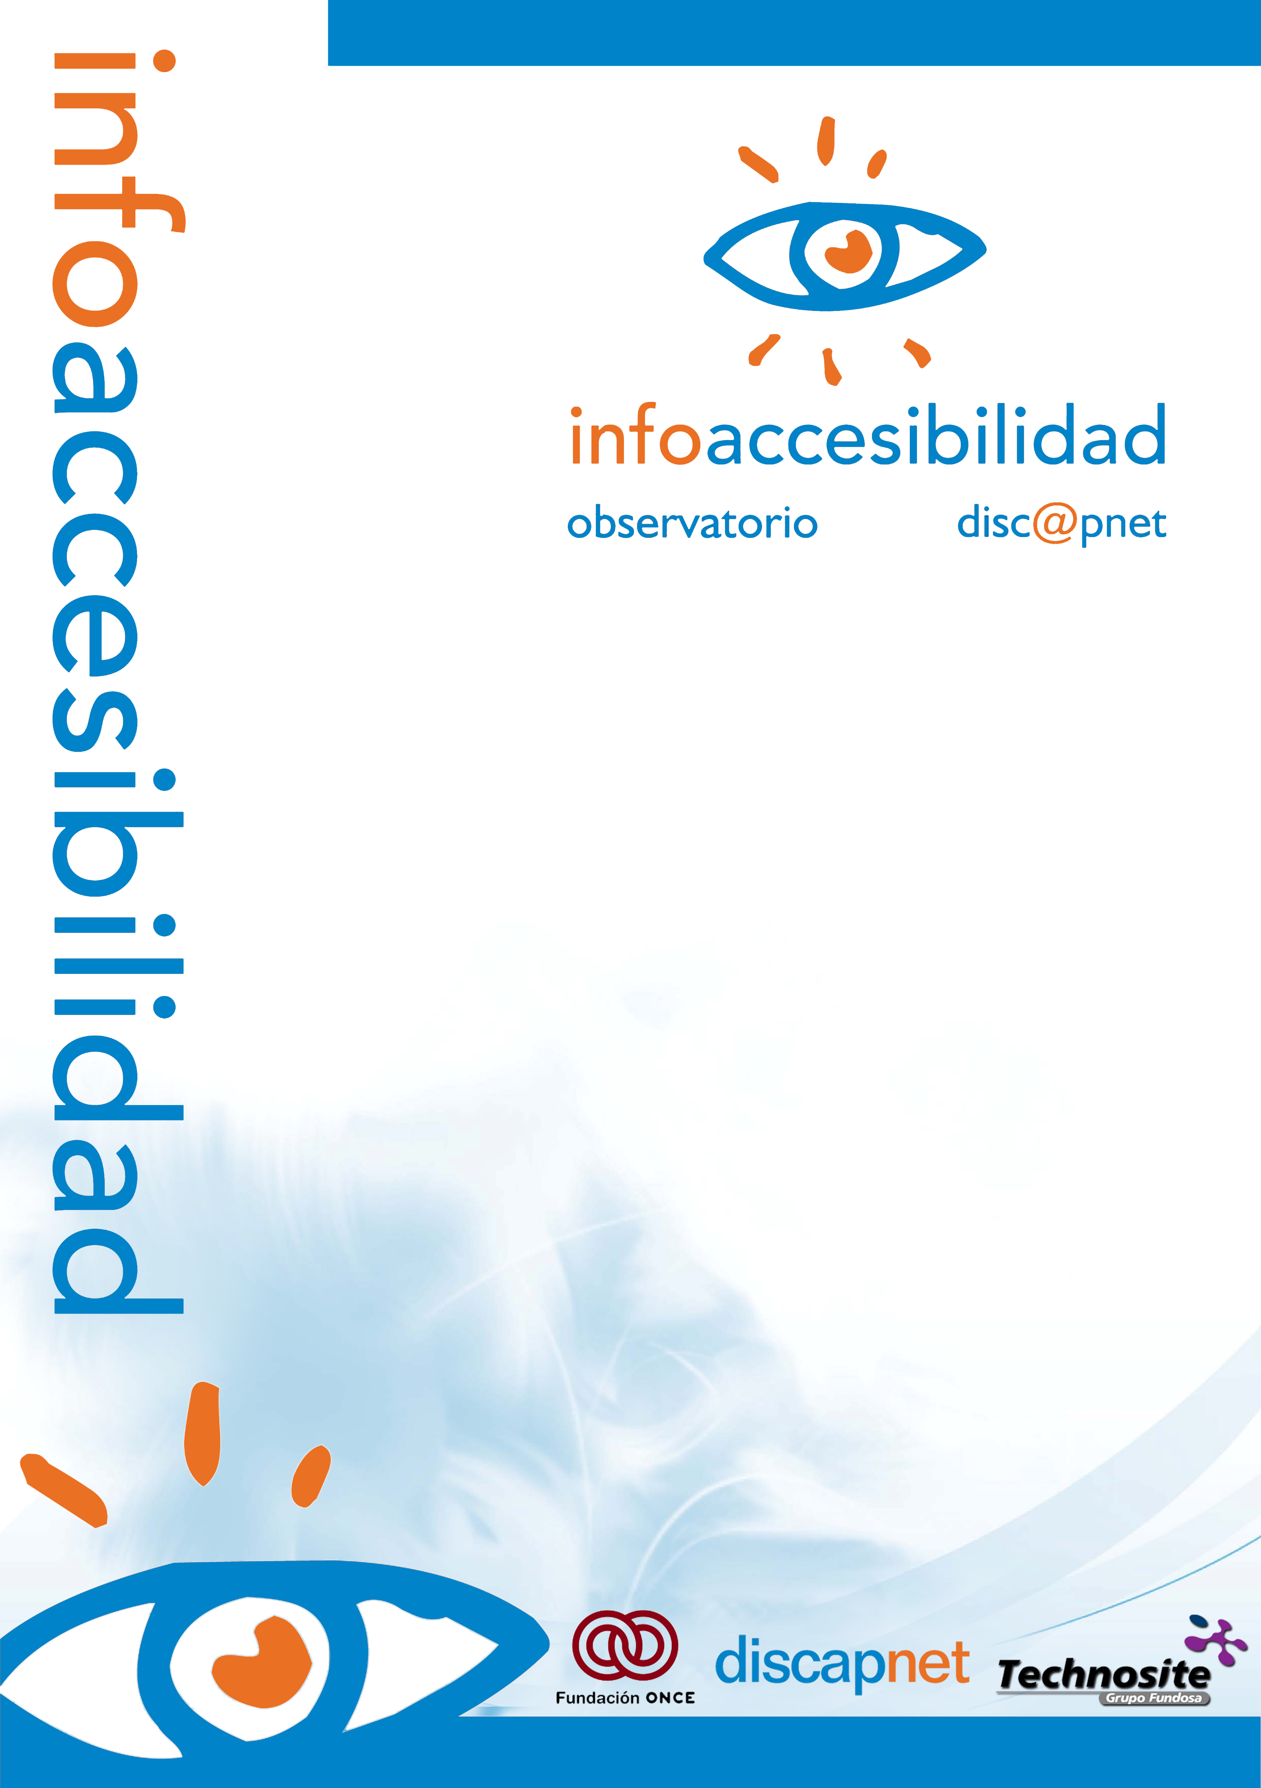
Accesibilidad de
Portales web Universitarios
Junio 2010

Versión detallada

Accesibilidad en los portales web universitarios
Propuesta Especial para:

El uso de Internet para el acceso a trámites administrativos está cada vez más extendido. En concreto, dentro del ámbito educativo, las universidades han sido de las primeras instituciones en facilitar la gestión de determinadas tareas a través de la web (por ejemplo, la matriculación de alumnos o la búsqueda de información bibliográfica); por ello, las garantías de accesibilidad a los contenidos de los portales universitarios deben ser actualmente una prioridad.
La normativa que exige la aplicación de los criterios técnicos en materia de accesibilidad en la web está vigente desde la promulgación del Real Decreto 1494/2007. Éste puede haber sido uno de los factores que ha dado lugar a los resultados del Observatorio de Infoaccesibilidad de Discapnet 2010, referido a los sitios web de las universidades españolas. Este Observatorio proporciona datos que permiten ser optimista, con un incremento notable del estado de accesibilidad general de los contenidos web para la muestra evaluada.
Ahora bien, a pesar de ese incremento, sólo en cuatro de los dieciséis portales analizados se consigue un mínimo del cincuenta por ciento de cumplimiento de los criterios considerados. El sitio web del Portal de Universidades del Ministerio de Educación ha sido el mejor valorado. Otros, como los de la Universidad Complutense de Madrid, Universidad del País Vasco y Universidad de Barcelona, han crecido entre cuarenta y cincuenta puntos con respecto al análisis de 2006. En otros casos, como el de la universidad de Las Palmas de Gran Canaria, también se percibe un incremento muy positivo, ya que pasa de obtener valores muy negativos en 2006, a casi un 50% de éxito en la evaluación actual.
Como novedad respecto a los análisis previos, en el Observatorio 2010 se ha evaluado un documento PDF por sitio web, ya que éste es un formato muy extendido en la presentación de documentos. Aunque la tecnología permite desarrollar ficheros PDF muy accesibles, en este informe se ha constatado que en la mayoría de los casos se trata de documentos sin el marcado adecuado.
ÍNDICE
Accesibilidad en los portales web universitarios 2
1 Introducción 5
2 Resumen de los resultados 8
3 Resultados del análisis técnico 11
3.1 Análisis por sitio web 11
3.1.1 Ministerio de Educación, páginas de consulta sobre Universidades 12
3.1.2 Universidad Complutense de Madrid 13
3.1.3 Universidad del País Vasco 14
3.1.4 Universidad de Barcelona 15
3.1.5 Universidad de las Palmas de Gran Canaria 15
3.1.6 Universidad de Santiago de Compostela 16
3.1.7 Conferencia de Rectores de Universidades Españolas 17
3.1.8 Universidad de Alcalá de Henares 18
3.1.9 Universidad de Valladolid 19
3.1.10 Universidad de Granada 19
3.1.11 Universidad de Deusto 20
3.1.12 Universidad de Sevilla 21
3.1.13 Universidad de Navarra 22
3.1.14 Universidad de Valencia 23
3.1.15 Universitat Oberta de Catalunya 24
3.1.16 Universidad Nacional de Educación a Distancia 25
3.2 Análisis por criterio de verificación 26
3.2.1 Tablas de maquetación 27
3.2.2 Contraste de color en imágenes 28
3.2.3 CSS 29
3.2.4 Enlaces 29
3.2.5 Imágenes 30
3.2.6 Formularios 31
3.2.7 Encabezados 32
3.2.8 Tablas de datos 34
3.2.9 Scripts 35
3.2.10 Validación de código 35
3.2.11 Marcos 36
3.2.12 Color semántico 36
4 Comparativa con los resultados del estudio sobre accesibilidad en los portales universitarios españoles de febrero de 2006 37
5 Conclusiones 39
6 Recomendaciones técnicas 41
7 Anexo I. El Observatorio de la Infoaccesibilidad de Discapnet 43
8 Anexo II. Metodología para el análisis de la accesibilidad web 44
9 Anexo III. Selección de la muestra de páginas para el estudio 48
9.1.1 Universidad de Sevilla 48
9.1.2 Universidad Complutense de Madrid 48
9.1.3 Universidad Nacional de Educación a Distancia 49
9.1.4 Universidad de Granada 49
9.1.5 Universidad de Barcelona 49
9.1.6 Universidad del País Vasco 50
9.1.7 Universidad de Valencia 50
9.1.8 Universidad de Las Palmas de Gran Canaria 50
9.1.9 Universidad de Alcalá de Henares 51
9.1.10 Universitat Oberta de Catalunya 51
9.1.11 Universidad de Deusto 51
9.1.12 Universidad de Navarra 52
9.1.13 Universidad de Santiago de Compostela 52
9.1.14 Ministerio de Educación 52
9.1.15 Conferencia de Rectores de Universidades Españolas 53
10 Anexo IV. Tabla completa del análisis técnico 54

Introducción
El Observatorio de la Infoaccesibilidad de Discapnet viene realizando, desde el año 2004, estudios sectoriales sobre la accesibilidad en portales web. Con este tipo de estudios, el Observatorio cumple la función de “dar a conocer y destacar, además de los niveles de cumplimiento respecto a las pautas vigentes, las prácticas favorables y las principales barreras e impedimentos en la web”.
Este Observatorio publicó en 2004 y 2006 sendos estudios sobre la accesibilidad web de los portales universitarios, cumpliendo con ello uno de sus objetivos: el seguimiento de la evolución de la accesibilidad en el tiempo.
En primer lugar, el Observatorio de Infoaccesibilidad de Discapnet llevó a cabo, en agosto de 2004, un estudio sobre la accesibilidad de los portales web universitarios de España . Transcurrido más de año y medio desde su realización, y cumplido el plazo legal, marcado en la disposición adicional quinta de la Ley de Servicios de la Sociedad de la Información y el Comercio Electrónico, para la adaptación de los contenidos web de carácter público a los criterios de accesibilidad “generalmente reconocidos”, el grupo de trabajo de dicho Observatorio tomó en consideración realizar una revisión de los portales analizados en el estudio previo. La finalidad era verificar las posibles variaciones realizadas, en el tiempo transcurrido, en pro de hacer los contenidos de sus páginas más accesibles para personas con limitaciones funcionales.
Como resultado de este estudio se publicó el informe “Accesibilidad en los Portales web Universitarios, febrero 2006”, en el que se señalaba la ausencia de evolución en la accesibilidad de los portales universitarios en España.
En 2010 se ha vuelto a efectuar un análisis del cumplimiento de los criterios de accesibilidad, en relación con los doce puntos de verificación, como síntesis indicativa de las Pautas de Accesibilidad al Contenido en la Web (WCAG 1.0) de W3C/WAI, correspondientes al nivel A y AA. A partir de este análisis sí se observa cierta mejora en la accesibilidad de los sitios web universitarios, seguramente como respuesta a unos nuevos diseños, en los que se han considerado criterios de accesibilidad web en la implementación y desarrollo de plantillas y contenidos.
Las páginas web que han formado parte de la muestra de este estudio, al igual que en 2006, son las pertenecientes a los siguientes portales universitarios:
- Universidad de Sevilla: http://www.us.es/
- Universidad Complutense de Madrid: http://www.ucm.es/
- Universidad de Nacional de Educación a Distancia: http://www.uned.es
- Universidad de Granada: http://www.ugr.es
- Universidad de Barcelona: http://www.ub.es/
- Universidad del País Vasco: http://www.ehu.es/
- Universidad de Valencia: http://www.uv.es/
- Universidad de Las Palmas de Gran Canaria: http://www.ulpgc.es/
- Universidad de Alcalá de Henares: Universidad de Alcalá de Henares: http://www.uah.es/
- Universitat Oberta de Catalunya: http://www.uoc.edu
- Universidad de Deusto: http://www.deusto.es
- Universidad de Valladolid: http://www.uva.es/
- Universidad de Navarra: http://www.unav.es/
- Universidad de Santiago de Compostela: http://www.usc.es
- Ministerio de Educación, Cultura y Deporte, página de consultas sobre Universidades: http://www.educacion.es/educacion/universidades.html
- Conferencia de Rectores de Universidades Españolas: http://www.crue.org/
Para la evaluación del grado de accesibilidad en los portales universitarios se ha aplicado una metodología elaborada por Technosite. Dicha metodología se basa en una recomendación de W3C/WAI, en su documento “Evaluating Web Sites for Accessibility” , que comprende el análisis del cumplimiento de doce aspectos o criterios de accesibilidad que sintetizan la mayoría de las Pautas de Accesibilidad al Contenido en la Web 1.0 de W3C/WAI (WCAG 1.0), correspondientes a los niveles A y AA.
Los expertos de Technosite encargados del estudio consideran que estos criterios proporcionan una visión sintética bastante ajustada sobre la accesibilidad de un sitio web o de un servicio electrónico basado en la web. Incluyen en su mayor parte aspectos de prioridad 1 y, en algunos casos, de prioridad 2 .
Es esperable y deseable que en el momento de la publicación de este informe, algunos de los portales web analizados hayan sido actualizados, y se haya mejorado su nivel de accesibilidad. En cualquier caso, esto no restaría validez a los resultados presentados en este informe, que se refieren a la fecha de toma de los datos (mayo de 2010).

Resumen de los resultados
En este estudio se dan a conocer las principales barreras de accesibilidad detectadas en el análisis de una muestra de páginas de Universidades españolas, en relación con las pautas vigentes WCAG 1.0 (Pautas de Accesibilidad al Contenido en la Web 1.0 del W3C/WAI). Para el análisis técnico de la accesibilidad se ha tenido en cuenta una serie de criterios de accesibilidad basados en las pautas mencionadas. El resultado de este análisis es el que se debe tomar como referencia para cumplir con la legislación actual en materia de accesibilidad.
En síntesis, los resultados indican que, en comparación con los estudios de 2004 y 2006, el promedio de cumplimiento de los criterios ha mejorado, si bien pocos portales de la muestra estudiada superan el 50% de éxito de cumplimiento, y sólo dos logran unos resultados significativamente positivos: el portal de Universidades del Ministerio de Educación, y el sitio web de la Universidad Complutense de Madrid.
El promedio de éxito de los portales analizados es del 39,39%, siendo éste el mejor hasta la fecha en los estudios realizados por el Observatorio. De los portales web evaluados, el que ha obtenido los mejores resultados ha sido el sitio de consulta sobre Universidades del Ministerio de Educación, con un 81,43% de cumplimiento de los criterios analizados. La Figura 1 muestra la página de inicio de este portal.
Figura 1
Página de entrada del portal de Universidades del Ministerio de Educación
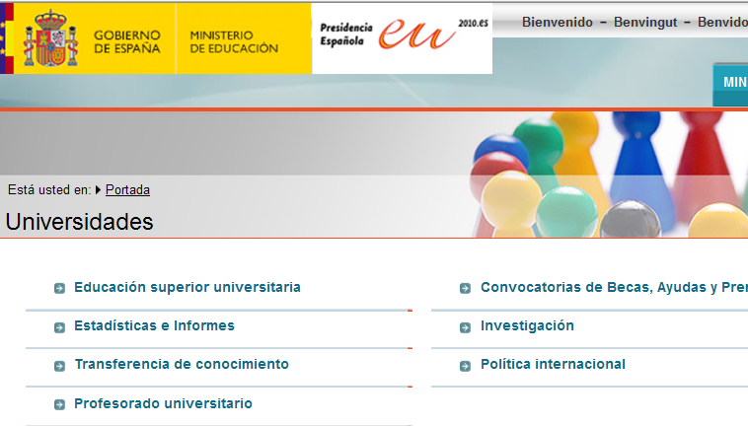
A continuación se muestran los resultados del análisis técnico de accesibilidad de cada sitio web evaluado. Las tablas en las que se presentan los resultados están clasificadas según el grado de cumplimiento de los criterios de accesibilidad contemplados en la legislación vigente:
- Sitios web con un nivel de cumplimiento de los criterios de accesibilidad analizados entre el 100% y el 70%: cumplimiento de la legislación vigente.
Se caracterizan por haber alcanzado un nivel alto de éxito en el análisis técnico de la accesibilidad, con el cumplimiento de casi la totalidad de los criterios basados en la WCAG 1.0.
Tabla 1
Sitios web con mayores niveles de accesibilidad
Sitio web | % éxito (accesibilidad)
Ministerio de Educación, página de  consultas sobre Universidades | 81,43%
Universidad Complutense de Madrid | 72,38%
- Sitios web con un nivel de cumplimiento de los criterios de accesibilidad analizados entre el 70% y el 50%: cumplimiento moderado de la legislación vigente.
El nivel de cumplimiento no es tan notable como en los sitios web recogidos en la tabla anterior, aunque se considera moderado.
Tabla 2
Sitios web moderadamente accesibles
Sitio web | % éxito (accesibilidad)
Universidad del País Vasco | 54,91%
Universidad de Barcelona | 54,29%
- Sitios web con un nivel de cumplimiento de los criterios de accesibilidad analizados inferior al 50%: incumplimiento de la legislación vigente.
Estos sitios web se caracterizan por tener un nivel de accesibilidad bajo, con bastantes dificultades y barreras de acceso a los contenidos para las personas con discapacidad.
Tabla 3
Sitios web no accesibles
Sitio web | % éxito (accesibilidad)
Universidad de Las Palmas de Gran Canaria | 45,71%
Universidad de Santiago de Compostela | 44,52%
Conferencia de Rectores de Universidades Españolas | 36,35%
Universidad de Alcalá de Henares | 35,08%
Universidad de Valladolid | 32,5%
Universidad de Granada | 31,90%
Universidad de Deusto | 26,79%
Universidad de Sevilla | 26,22%
Universidad de Navarra | 25,833%
Universidad de Valencia | 24,40%
Universitat Oberta de Catalunya | 24,12%
Universidad Nacional de Educación a Distancia | 13,84%

Resultados del análisis técnico
El informe sobre el nivel de accesibilidad de los sitios web universitarios en 2010 arroja unos resultados en los que se observa una mejora importante en dicho nivel de accesibilidad.
En algunos casos se ha producido un incremento superior a cuarenta puntos con respecto al informe de 2006, pero sólo en cuatro casos se supera el 50% de cumplimiento de los criterios analizados.
Se detallan a continuación los resultados técnicos, tanto por cada sitio web como en función de los criterios evaluados.

Análisis por sitio web
La siguiente tabla sintetiza los resultados porcentuales obtenidos en el análisis técnico para la muestra de dieciséis portales universitarios, en cuanto a criterios cumplidos, no cumplidos, no aplicados y porcentaje de éxito, ordenados de mayor a menor .
Como se puede ver en la tabla, cuatro portales superan el mínimo requerido del 50%, siendo especialmente alto el cumplimiento de criterios de accesibilidad en el portal de Universidades del Ministerio de Educación y en el de la Universidad Complutense de Madrid.
Tabla 4
Criterios cumplidos, no cumplidos, no aplicados y porcentaje de éxito por cada portal (2010)
Portal | Bien | Mal | N/A | % éxito
Ministerio de Educación, página de consultas sobre Universidades | 26 | 6 | 28 | 81,43%
Universidad Complutense de Madrid | 24 | 9 | 27 | 72,38%
Universidad del País Vasco | 21 | 15 | 24 | 54,91%
Universidad de Barcelona | 19 | 16 | 25 | 54,29%
Universidad de Las Palmas de Gran Canaria | 16 | 19 | 25 | 45,71%
Universidad de Santiago de Compostela | 16 | 21 | 23 | 44,52%
Conferencia de Rectores de Universidades Españolas | 12 | 22 | 26 | 36,35%
Universidad de Alcalá de Henares | 13 | 25 | 22 | 35,08%
Universidad de Valladolid | 13 | 27 | 20 | 32,50%
Universidad de Granada | 11 | 23 | 26 | 31,90%
Universidad de Deusto | 10 | 28 | 22 | 26,79%
Universidad de Sevilla | 12 | 34 | 14 | 26,22%
Universidad de Navarra | 11 | 30 | 19 | 25,83%
Universidad de Valencia | 8 | 26 | 26 | 24,40%
Universitat Oberta de Catalunya | 7 | 27 | 26 | 24,12%
Universidad Nacional de Educación a Distancia | 5 | 34 | 21 | 13,84%
PROMEDIO | 224 | 362 | 374 | 39,39%
Gráfico 1
Porcentaje de cumplimiento de los criterios de accesibilidad web en los portales universitarios de España (mayo 2010)
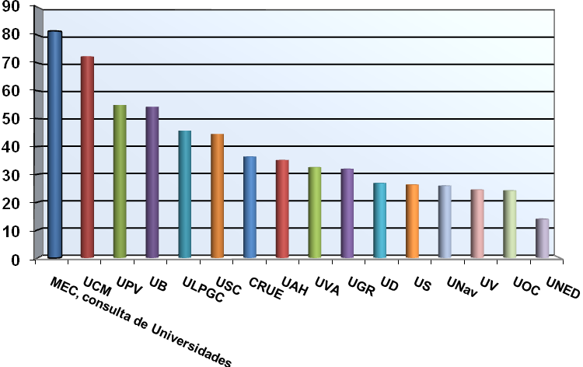
Se presenta a continuación el análisis del cumplimiento de los criterios para cada uno de los sitios web que componen la muestra:

Ministerio de Educación, páginas de consulta sobre Universidades
Las páginas de consulta sobre Universidades del Ministerio de Educación han obtenido el mejor resultado de todos los portales web analizados, con un 81,43% de éxito. De los criterios evaluados, únicamente se han encontrado problemas para la accesibilidad en este portal en seis, cada uno relacionado con un criterio distinto, a excepción del referido a la validación de código.
El incumplimiento que tiene que ver con la descripción de imágenes se debe a que los iconos que transmiten información visual deben contener una descripción alternativa para los usuarios de ayudas técnicas.
Otro punto de incumplimiento es el relativo a los vínculos, al existir, en una de las páginas de la muestra, algunos enlaces con el mismo texto y distinto objetivo final.
El PDF evaluado de forma adicional en este estudio (propuestarenovacion.pdf), carece de etiquetas para describir imágenes. No existe marcado de encabezados, las tablas de datos no se señalan adecuadamente y algunas imágenes no tienen el contraste suficiente.
La Tabla 5 presenta los datos referidos al cumplimiento o no de cada uno de los criterios, en los aspectos en los que han sido aplicados.
Tabla 5
Criterios cumplidos, no cumplidos y no aplicados en el sitio web
de consultas sobre Universidades del Ministerio de Educación
Criterio | Bien | Mal | N/A
VALIDACIÓN CÓDIGO | 3 | 2 | 0
FRAMES | 0 | 0 | 5
FORMULARIOS | 4 | 0 | 1
IMÁGENES | 4 | 1 | 0
ENCABEZADOS | 4 | 1 | 0
CSS | 5 | 0 | 0
ENLACES | 4 | 1 | 0
CONTRASTES | 1 | 0 | 4
COLOR SEMÁNTICO | 0 | 0 | 5
TABLAS DE MAQUETACIÓN | 0 | 0 | 5
TABLAS DE DATOS | 1 | 0 | 4
SCRIPTS | 0 | 1 | 4
TOTAL | 26 | 6 | 28

Universidad Complutense de Madrid
El sitio web de la Universidad Complutense de Madrid ocupa, con un 72,38%, el segundo lugar en la clasificación de éxito en el cumplimiento de los criterios evaluados en este análisis.
De los incumplimientos encontrados, se repite en las cinco páginas la incorrecta validación del código HTML y/o CSS. Los errores que surgen de la validación del código, junto con el empleo de selectores CSS no estándares, pueden hacer que la visualización de las páginas sea diferente en función del navegador que se utilice.
Por otra parte, el uso de estilos que ocultan a las ayudas técnicas la lectura de encabezados provoca el incumplimiento de este criterio en dos páginas de la muestra. Además, se hace uso de tamaño de fuentes absolutos sobre el menú de enlaces rápidos en la página principal.
Respecto al documento PDF evaluado, existen varias imágenes sin descripción alternativa, y no se hace uso de encabezados.
La Tabla 6 presenta los criterios que han sido cumplidos, incumplidos o que no se han aplicado en este caso.
Tabla 6
Criterios cumplidos, no cumplidos y no aplicados
en el sitio web de la Universidad Complutense de Madrid
Criterio | Bien | Mal | N/A
VALIDACIÓN CÓDIGO | 0 | 5 | 0
FRAMES | 0 | 0 | 5
FORMULARIOS | 1 | 0 | 4
IMÁGENES | 5 | 0 | 0
ENCABEZADOS | 3 | 2 | 0
CSS | 4 | 1 | 0
ENLACES | 4 | 1 | 0
CONTRASTES | 0 | 0 | 5
COLOR SEMÁNTICO | 0 | 0 | 5
TABLAS DE MAQUETACIÓN | 1 | 0 | 4
TABLAS DE DATOS | 1 | 0 | 4
SCRIPTS | 5 | 0 | 0
TOTAL | 24 | 7 | 29

Universidad del País Vasco
El sitio web de la Universidad del País Vasco presenta un porcentaje de cumplimiento del 54,91% respecto a los criterios analizados en este informe.
De los incumplimientos hallados, hay que señalar que el formulario general de búsqueda no presenta una etiqueta textual visible que preceda al control de búsqueda. Esto puede ser una barrera para usuarios de ayudas técnicas y personas con discapacidad cognitiva.
En relación con el documento PDF evaluado (reglamento_bilbioteca.pdf), se trata de una imagen incrustada en el propio documento PDF, por lo que los productos de apoyo no pueden acceder a la información.
La Tabla 7 presenta los criterios que han sido cumplidos, incumplidos o no se han aplicado en la evaluación del sitio web de esta Universidad.
Tabla 7
Criterios cumplidos, no cumplidos y no aplicados en el sitio web de
la Universidad del País Vasco
Criterio | Bien | Mal | N/A
VALIDACIÓN CÓDIGO | 0 | 5 | 0
FRAMES | 0 | 0 | 5
FORMULARIOS | 0 | 5 | 0
IMÁGENES | 5 | 0 | 0
ENCABEZADOS | 3 | 2 | 0
CSS | 5 | 0 | 0
ENLACES | 2 | 3 | 0
CONTRASTES | 5 | 0 | 0
COLOR SEMÁNTICO | 0 | 0 | 5
TABLAS DE MAQUETACIÓN | 0 | 0 | 5
TABLAS DE DATOS | 0 | 0 | 5
SCRIPTS | 0 | 1 | 4
TOTAL | 20 | 16 | 24

Universidad de Barcelona
El sitio web de la Universidad de Barcelona presenta un cumplimiento del 54,29% de los criterios analizados, habiendo mejorado significativamente respecto al resultado de 2006.
Cuatro páginas de este portal incumplen el criterio por descripción inadecuada de los elementos no textuales y, en el caso de los encabezados, que también presentan errores en cuatro páginas de la muestra, por anidamiento inadecuado, o falta de encabezado en algún caso.
El documento PDF evaluado (carta_serveis.pdf) no presenta encabezados para estructurar el contenido, y no se describen las imágenes.
La Tabla 8 presenta los criterios que han sido cumplidos, incumplidos o no se han aplicado en este caso.
Tabla 8
Criterios cumplidos, no cumplidos y no aplicados
en el sitio web de la Universidad del Barcelona
Criterio | Bien | Mal | N/A
VALIDACIÓN CÓDIGO | 1 | 4 | 0
FRAMES | 0 | 0 | 5
FORMULARIOS | 3 | 1 | 1
IMÁGENES | 1 | 4 | 0
ENCABEZADOS | 1 | 4 | 0
CSS | 4 | 1 | 0
ENLACES | 4 | 1 | 0
CONTRASTES | 3 | 0 | 2
COLOR SEMÁNTICO | 0 | 0 | 5
TABLAS DE MAQUETACIÓN | 2 | 0 | 3
TABLAS DE DATOS | 0 | 1 | 4
SCRIPTS | 0 | 0 | 5
TOTAL | 19 | 16 | 25

Universidad de las Palmas de Gran Canaria
El sitio web de la Universidad de las Palmas de Gran Canaria no llega al 50% de cumplimiento mínimo de los criterios analizados pero, con un 45,71%, ha mejorado significativamente en relación con el resultado previo obtenido en 2006.
Los incumplimientos relativos al criterio de imágenes se repiten en todas las páginas, tanto por aparecer imágenes sin texto alternativo equivalente, como por presentarse otras descritas de forma inadecuada.
Por otra parte, algunos tamaños de fuentes son declarados con unidades absolutas.
En cuanto al PDF evaluado (ULPG.) Las bibliotecas universitarias en un entorno de enseñanza virtual.pdf), no presenta estructura de encabezados y las imágenes no se describen. Además, en alguna imagen se incluye texto cuyo color no tiene contraste suficiente con el fondo.
La Tabla 9 presenta los criterios que han sido cumplidos, incumplidos o no se han aplicado, en el análisis de la web de la Universidad de Las Palmas de Gran Canaria.
Tabla 9
Criterios cumplidos, no cumplidos y no aplicados
en el sitio web de la Universidad de Las Palmas de Gran Canaria
Criterio | Bien | Mal | N/A
VALIDACIÓN CÓDIGO | 1 | 4 | 0
FRAMES | 0 | 0 | 5
FORMULARIOS | 4 | 1 | 0
IMÁGENES | 0 | 5 | 0
ENCABEZADOS | 4 | 1 | 0
CSS | 0 | 5 | 0
ENLACES | 4 | 1 | 0
CONTRASTES | 0 | 0 | 5
COLOR SEMÁNTICO | 0 | 0 | 5
TABLAS DE MAQUETACIÓN | 3 | 1 | 1
TABLAS DE DATOS | 0 | 1 | 4
SCRIPTS | 0 | 0 | 5
TOTAL | 16 | 19 | 25

Universidad de Santiago de Compostela
El sitio web de la Universidad de Santiago de Compostela ha mejorado sustancialmente respecto al análisis llevado a cabo en 2006, con un 44,52% de cumplimiento de los criterios evaluados. No obstante, aún no alcanza el mínimo requerido.
En algunas páginas existen múltiples imágenes sin texto alternativo (por ejemplo, en la página 2), lo que provoca incumplimientos en el criterio referido a enlaces. También se observan ejemplos de uso de tamaño absoluto para fuentes y atributos desaprobados en alguna página.
En el documento PDF (USC_reglamento.PDF) no se han utilizado encabezados para definir la estructura de contenidos.
La Tabla 10 presenta los criterios que han sido cumplidos, incumplidos o no se han aplicado, en la evaluación del portal de esta Universidad.
Tabla 10
Criterios cumplidos, no cumplidos y no aplicados
en el sitio web de la Universidad de Santiago de Compostela
Criterio | Bien | Mal | N/A
VALIDACIÓN CÓDIGO | 0 | 5 | 0
FRAMES | 0 | 1 | 4
FORMULARIOS | 1 | 3 | 1
IMÁGENES | 2 | 3 | 0
ENCABEZADOS | 4 | 1 | 0
CSS | 3 | 2 | 0
ENLACES | 2 | 3 | 0
CONTRASTES | 1 | 1 | 3
COLOR SEMÁNTICO | 0 | 0 | 5
TABLAS DE MAQUETACIÓN | 3 | 1 | 1
TABLAS DE DATOS | 0 | 1 | 4
SCRIPTS | 0 | 0 | 5
TOTAL | 26 | 21 | 23

Conferencia de Rectores de Universidades Españolas
Las páginas del sitio web de la Conferencia de Rectores de Universidades Españolas que se han analizado presentan un 36,35% de cumplimiento de los criterios evaluados, de modo que no alcanzan el mínimo requerido, aunque sí han mejorado en relación con el análisis efectuado en 2006.
Además del criterio referido a la validación del código, otros dos se incumplen en todas las páginas: el referido a encabezados, ya que no existe marcado de títulos de encabezados; y el del uso de hojas de estilo, por presentar, en el código HTML, atributos y elementos desaprobados.
El documento PDF (CEboletin_26.pdf) presenta imágenes sin describir, pero sí tiene estructura de encabezados y los vínculos se han implementado correctamente.
La Tabla 11 presenta los datos referidos al cumplimiento o incumplimiento para cada uno de los criterios, en los casos en los que han sido aplicados.
Tabla 11
Criterios cumplidos, no cumplidos y no aplicados
en el sitio web de la Conferencia de Rectores de Universidades Españolas
Criterio | Bien | Mal | N/A
VALIDACIÓN CÓDIGO | 0 | 5 | 0
FRAMES | 0 | 0 | 5
FORMULARIOS | 0 | 2 | 3
IMÁGENES | 5 | 0 | 0
ENCABEZADOS | 0 | 5 | 0
CSS | 0 | 5 | 0
ENLACES | 2 | 3 | 0
CONTRASTES | 0 | 0 | 5
COLOR SEMÁNTICO | 0 | 0 | 5
TABLAS DE MAQUETACIÓN | 5 | 0 | 0
TABLAS DE DATOS | 0 | 1 | 4
SCRIPTS | 0 | 1 | 4
TOTAL | 12 | 22 | 26

Universidad de Alcalá de Henares
Aunque el sitio web de la Universidad de Alcalá de Henares ha mejorado en diez puntos respecto al informe de 2006, aún no ha conseguido el nivel mínimo de cumplimiento de los criterios evaluados.
Varios de los elementos estudiados presentan incumplimientos de criterios en todas o casi todas las páginas de la muestra, como el marcado de encabezados, bien por un anidamiento inadecuado o porque no se ha utilizado para estructurar el contenido. Así mismo, el PDF (normativaPrestamo.pdf) no hace uso de encabezados.
La Tabla 12 presenta los datos referidos al cumplimiento o no de cada uno de los criterios, en los casos en los que han sido aplicados para el análisis de la web de la Universidad de Alcalá de Henares.
Tabla 12
Criterios cumplidos, no cumplidos y no aplicados
en el sitio web de la Universidad de Alcalá de Henares
Criterio | Bien | Mal | N/A
VALIDACIÓN CÓDIGO | 0 | 5 | 0
FRAMES | 0 | 1 | 4
FORMULARIOS | 2 | 2 | 1
IMÁGENES | 1 | 4 | 0
ENCABEZADOS | 0 | 5 | 0
CSS | 4 | 1 | 0
ENLACES | 0 | 5 | 0
CONTRASTES | 5 | 0 | 0
COLOR SEMÁNTICO | 0 | 0 | 5
TABLAS DE MAQUETACIÓN | 0 | 1 | 4
TABLAS DE DATOS | 1 | 0 | 4
SCRIPTS | 0 | 1 | 4
TOTAL | 13 | 25 | 22

Universidad de Valladolid
El sitio web de la Universidad de Valladolid ha mejorado en el cumplimiento de los criterios analizados en relación con el análisis previo, si bien no llega al mínimo requerido, ya que obtiene un 32,5% de éxito.
En todas las páginas existe una descripción inadecuada de imágenes, en algunos casos por presentar textos alternativos redundantes. Ese hecho provoca el incumplimiento del criterio referido a los vínculos. Además, existe dependencia de JavaScript.
El documento PDF evaluado (1147358271221_prestamo.pdf) no hace uso de encabezados para definir la estructura de contenidos del documento.
En la Tabla 13 se presentan los resultados de cumplimiento o incumplimiento de cada uno de los criterios evaluados en el portal de la Universidad de Valladolid.
Tabla 13
Criterios cumplidos, no cumplidos y no aplicados
en el sitio web de la Universidad Valladolid
Criterio | Bien | Mal | N/A
VALIDACIÓN CÓDIGO | 0 | 5 | 0
FRAMES | 0 | 0 | 5
FORMULARIOS | 5 | 0 | 0
IMÁGENES | 0 | 5 | 0
ENCABEZADOS | 3 | 2 | 0
CSS | 4 | 1 | 0
ENLACES | 0 | 5 | 0
CONTRASTES | 0 | 4 | 1
COLOR SEMÁNTICO | 0 | 0 | 5
TABLAS DE MAQUETACIÓN | 0 | 0 | 5
TABLAS DE DATOS | 1 | 0 | 4
SCRIPTS | 0 | 5 | 0
TOTAL | 13 | 27 | 20

Universidad de Granada
El sitio web de la Universidad de Granada, cuyo cumplimiento de los requisitos evaluados es del 31,9%, ha mejorado respecto al análisis de 2006, si bien no consigue el mínimo del 50%.
Es significativo el incumplimiento referido al criterio de imágenes, ya que si se deshabilitan éstas se pierde información, como es el caso de algunos menús de navegación implementados utilizando imágenes.
El incumplimiento referido a las hojas de estilo se debe al uso de tamaño absoluto de algunas fuentes, que provoca el que al aumentar el tamaño de fuentes, ciertos contenidos (imágenes) se solapen.
En el documento PDF (Carta de servicios BIBLIOTECA UNIVERSITARIA.pdf) las imágenes no tienen descripción, y no existen encabezados para estructurar el contenido.
La Tabla 14 presenta los datos referidos al cumplimiento o no de los criterios analizados, donde se han aplicado en el portal de la Universidad de Granada.
Tabla 14
Criterios cumplidos, no cumplidos y no aplicados
en el sitio web de la Universidad de Granada
Criterio | Bien | Mal | N/A
VALIDACIÓN CÓDIGO | 0 | 5 | 0
FRAMES | 0 | 0 | 5
FORMULARIOS | 2 | 3 | 0
IMÁGENES | 0 | 5 | 0
ENCABEZADOS | 4 | 1 | 0
CSS | 0 | 5 | 0
ENLACES | 3 | 2 | 0
CONTRASTES | 0 | 2 | 3
COLOR SEMÁNTICO | 0 | 0 | 5
TABLAS DE MAQUETACIÓN | 1 | 0 | 4
TABLAS DE DATOS | 1 | 0 | 4
SCRIPTS | 0 | 0 | 5
TOTAL | 11 | 23 | 26

Universidad de Deusto
El sitio web de la Universidad de Deusto presenta un cumplimiento de los criterios mínimos establecidos en este estudio del 26,79%, de forma similar a los resultados obtenidos en 2006.
El incumplimiento, en todas sus páginas, del criterio relativo al marcado de encabezados, responde en cuatro de estas páginas al uso de clases que ocultan el texto marcado de encabezados a las ayudas técnicas. Además, en la página [4] de la muestra no se hace uso de encabezados.
Existe, así mismo, dependencia de JavaScript en la funcionalidad de los formularios.
El PDF (normas para el préstamo.pdf) no hace uso de encabezados para estructurar el contenido, pero sí tiene marcada correctamente la tabla de datos que contiene.
La Tabla 15 presenta los datos referidos al cumplimiento o no de los criterios analizados, allá donde han sido aplicados, en el sitio web de la Universidad de Deusto.
Tabla 15
Criterios cumplidos, no cumplidos y no aplicados
en el sitio web de la Universidad de Deusto
Criterio | Bien | Mal | N/A
VALIDACIÓN CÓDIGO | 0 | 4 | 0
FRAMES | 0 | 0 | 4
FORMULARIOS | 0 | 3 | 1
IMÁGENES | 2 | 2 | 0
ENCABEZADOS | 0 | 4 | 0
CSS | 3 | 1 | 0
ENLACES | 2 | 2 | 0
CONTRASTES | 1 | 0 | 3
COLOR SEMÁNTICO | 0 | 0 | 4
TABLAS DE MAQUETACIÓN | 2 | 0 | 2
TABLAS DE DATOS | 0 | 0 | 4
SCRIPTS | 0 | 4 | 0
TOTAL | 10 | 20 | 18

Universidad de Sevilla
El sitio web de la Universidad de Sevilla, con un cumplimiento del 26,22% de los criterios de accesibilidad analizados, presenta varios incumplimientos en todas las páginas de la muestra evaluada. Por ejemplo, las imágenes, algunas con función de enlace, no tienen descripción, lo que provoca también el incumplimiento del criterio relativo a los enlaces.
Los encabezados de las páginas no respetan el orden de anidamiento. Existen algunos casos en los que los encabezados son de nivel <5 ó 6> sin marcado previo.
En todas las páginas hay imágenes que se describen mal o que no se describen, y algunas tienen función de enlace, por lo que ocasionan también incumplimiento en el criterio de accesibilidad relacionado con los vínculos.
El PDF evaluado (carta_servicios.pdf) tiene imágenes sin describir y con poco contraste de color. Además, no se hace uso de encabezados para estructurar el contenido.
La Tabla 16 presenta los datos referidos al cumplimiento o incumplimiento para cada uno de los criterios, en los casos en los que ha sido pertinente su aplicación, para la web de la Universidad de Sevilla.
Tabla 16
Criterios cumplidos, no cumplidos y no aplicados
en el sitio Web de la Universidad de Sevilla
Criterio | Bien | Mal | N/A
VALIDACIÓN CÓDIGO | 0 | 5 | 0
FRAMES | 0 | 0 | 5
FORMULARIOS | 0 | 5 | 0
IMÁGENES | 1 | 4 | 0
ENCABEZADOS | 0 | 5 | 0
CSS | 0 | 5 | 0
ENLACES | 0 | 5 | 0
CONTRASTES | 1 | 4 | 0
COLOR SEMÁNTICO | 0 | 0 | 5
TABLAS DE MAQUETACIÓN | 5 | 0 | 0
TABLAS DE DATOS | 0 | 1 | 4
SCRIPTS | 5 | 0 | 0
TOTAL | 12 | 34 | 14

Universidad de Navarra
El sitio web de la Universidad de Navarra obtiene un porcentaje similar al logrado en el análisis de 2006, con un 25,83% de cumplimiento de criterios, pero sin conseguir los requerimientos mínimos de éxito.
Algunas imágenes con función de enlace no se describen. Además, existen páginas con jerarquía inadecuada de encabezados, o sin ellos. También se hace uso de tamaños absolutos y atributos desaprobados.
En una de las páginas aparecen más de tres niveles de anidamiento de tablas de maquetación, y la tabla de datos considerada no se marca correctamente.
El PDF (manualcompletoml4.pdf) tiene imágenes sin describir (en algunos casos el texto en pantalla explica la imagen, pero no siempre). En el mismo no se hace uso de encabezados para estructurar los contenidos, y se han utilizado tablas para maquetar ciertos contenidos que podrían ser maquetados como listas.
La Tabla 17 presenta estos resultados referidos al cumplimiento de criterios de accesibilidad para la web de la Universidad de Navarra.
Tabla 17
Criterios cumplidos, no cumplidos y no aplicados
en el sitio web de la Universidad del Navarra
Criterio | Bien | Mal | N/A
VALIDACIÓN CÓDIGO | 0 | 5 | 0
FRAMES | 0 | 0 | 5
FORMULARIOS | 0 | 4 | 1
IMÁGENES | 3 | 2 | 0
ENCABEZADOS | 2 | 3 | 0
CSS | 0 | 5 | 0
ENLACES | 2 | 3 | 0
CONTRASTES | 1 | 2 | 2
COLOR SEMÁNTICO | 0 | 0 | 5
TABLAS DE MAQUETACIÓN | 3 | 1 | 1
TABLAS DE DATOS | 0 | 1 | 4
SCRIPTS | 0 | 4 | 1
TOTAL | 11 | 30 | 19

Universidad de Valencia
El sitio web de la Universidad de Valencia presenta un 24,4% de cumplimiento de los criterios evaluados en este informe.
El incumplimiento referido a encabezados se debe a que no se ha respetado el orden de anidamiento; por ejemplo, en la página principal existen encabezados de nivel <3> sin estar precedidos por un encabezado de nivel <2>. En la página [5] existen encabezados de nivel <4> precedidos por un encabezado de nivel <1>. En la página [4] no se hace uso de encabezados.
También son significativos los incumplimientos con respecto al uso de hoja de estilo, ya que las páginas contienen atributos y elementos obsoletos; además, en la página [4] no se usa hoja de estilo.
En el documento PDF evaluado (http://www.uv.es/macas/T6.pdf) no se han utilizado encabezados para definir la estructura de los contenidos del documento.
La Tabla 18 presenta los datos de cumplimiento para cada uno de los criterios, en los casos en los que han sido aplicados para el sitio web de la Universidad de Valencia.
Tabla 18
Criterios cumplidos, no cumplidos y no aplicados
en el sitio web de la Universidad del Valencia
Criterio | Bien | Mal | N/A
VALIDACIÓN CÓDIGO | 0 | 5 | 0
FRAMES | 0 | 0 | 5
FORMULARIOS | 0 | 1 | 4
IMÁGENES | 2 | 3 | 0
ENCABEZADOS | 0 | 5 | 0
CSS | 0 | 5 | 0
ENLACES | 1 | 4 | 0
CONTRASTES | 0 | 1 | 4
COLOR SEMÁNTICO | 0 | 0 | 5
TABLAS DE MAQUETACIÓN | 5 | 0 | 0
TABLAS DE DATOS | 0 | 1 | 4
SCRIPTS | 0 | 1 | 4
TOTAL | 8 | 26 | 26

Universitat Oberta de Catalunya
El sitio web de la Universitat Oberta de Catalunya ha mejorado respecto al análisis de 2006 en la evaluación de los criterios considerados, si bien, con un 26,62%, no llega al mínimo requerido.
Distintos criterios se incumplen en todas las páginas de la muestra. Así, por ejemplo, en relación con las imágenes, en la página [2] de la muestra hay numerosas imágenes sin alternativa textual. Esto además provoca el incumplimiento del criterio referido a vínculos cuando estas imágenes tienen función de enlace.
Por otra parte, distintas páginas de la muestra no hacen uso de encabezados para estructura el contenido.
En el documento PDF (TRLPI.pdf) no se han utilizado encabezados para definir la estructura de contenidos.
La Tabla 19 presenta los datos referidos al cumplimiento o no de los criterios evaluados en el análisis de la web de la Universitat Oberta de Catalunya.
Tabla 19
Criterios cumplidos, no cumplidos y no aplicados
en el sitio web de la Universitat Oberta de Catalunya
Criterio | Bien | Mal | N/A
VALIDACIÓN CÓDIGO | 0 | 5 | 0
FRAMES | 0 | 0 | 5
FORMULARIOS | 0 | 2 | 3
IMÁGENES | 0 | 5 | 0
ENCABEZADOS | 0 | 5 | 0
CSS | 0 | 5 | 0
ENLACES | 1 | 4 | 0
CONTRASTES | 3 | 1 | 1
COLOR SEMÁNTICO | 0 | 0 | 5
TABLAS DE MAQUETACIÓN | 5 | 0 | 0
TABLAS DE DATOS | 0 | 1 | 4
SCRIPTS | 0 | 1 | 4
TOTAL | 9 | 29 | 22

Universidad Nacional de Educación a Distancia
El sitio web de la Universidad Nacional de Educación a Distancia, con un 13,84% de cumplimiento de los criterios evaluados, está lejos de conseguir el mínimo de accesibilidad requerido en este análisis.
De los criterios analizados, varios se incumplen en todas las páginas, como las imágenes, que carecen de alternativa textual. Así mismo, no hay encabezados para estructurar el contenido, y se hace uso de atributos y elementos obsoletos en el código HTML; además, en la página [4] no hay hoja de estilo.
El documento PDF evaluado (CARTASERVICIOSFINAL.PDF) presenta errores de accesibilidad, al existir imágenes sin describir, y no presentar encabezados para marcar la estructura.
En la Tabla 20 se presentan los datos referidos al cumplimiento de criterios de accesibilidad en la web de la UNED.
Tabla 20
Criterios cumplidos, no cumplidos y no aplicados
en el sitio web de la Universidad Nacional de Educación a Distancia
Criterio | Bien | Mal | N/A
VALIDACIÓN CÓDIGO | 1 | 4 | 0
FRAMES | 0 | 0 | 5
FORMULARIOS | 0 | 2 | 3
IMÁGENES | 0 | 5 | 0
ENCABEZADOS | 0 | 5 | 0
CSS | 0 | 5 | 0
ENLACES | 0 | 4 | 1
CONTRASTE | 0 | 4 | 1
COLOR SEMÁNTICO | 0 | 0 | 5
TABLAS DE MAQUETACIÓN | 4 | 1 | 0
TABLAS DE DATOS | 0 | 1 | 4
SCRIPTS | 0 | 3 | 2
TOTAL | 5 | 34 | 21

Análisis por criterio de verificación
La Tabla 21 y el Gráfico 2 muestran los resultados que se obtuvieron a partir de cada uno de los criterios analizados. Como criterio de mayor grado de cumplimiento destaca el de tablas de maquetación; el porcentaje de éxito indica los casos en los que el contenido se ha estructurado mediante tablas y éstas se linearizan adecuadamente, lo cual es necesario para una navegación “sólo texto”.
En general, y como consecuencia de los mejores resultados obtenidos en la evaluación de casi todos los portales web, el cumplimiento referido a los criterios evaluados también ha mejorado con respecto al estudio de 2006.
Tabla 21
Número de ocasiones en que se aplica, superado, no superado
y porcentaje de éxito por criterio analizado
Criterio | Aplica | Bien | Mal | % éxito
TABLAS DE MAQUETACIÓN | 44 | 39 | 5 | 88,6%
CONTRASTE | 40 | 21 | 19 | 52,5%
CSS | 80 | 32 | 48 | 40%
ENLACES | 79 | 31 | 48 | 39,2%
IMÁGENES | 80 | 31 | 49 | 38,7%
FORMULARIOS | 57 | 22 | 35 | 38,6%
ENCABEZADOS | 80 | 28 | 52 | 35%
TABLAS DE DATOS | 15 | 5 | 10 | 33,3%
SCRIPTS | 33 | 10 | 23 | 30,3%
VALIDACIÓN CÓDIGO | 80 | 6 | 74 | 7,5%
FRAMES | 2 | 0 | 2 | 0%
COLOR SEMÁNTICO | 0 | 0 | 0 | 0%
Gráfico 2
Porcentaje de éxito en el cumplimiento de los criterios del análisis técnico
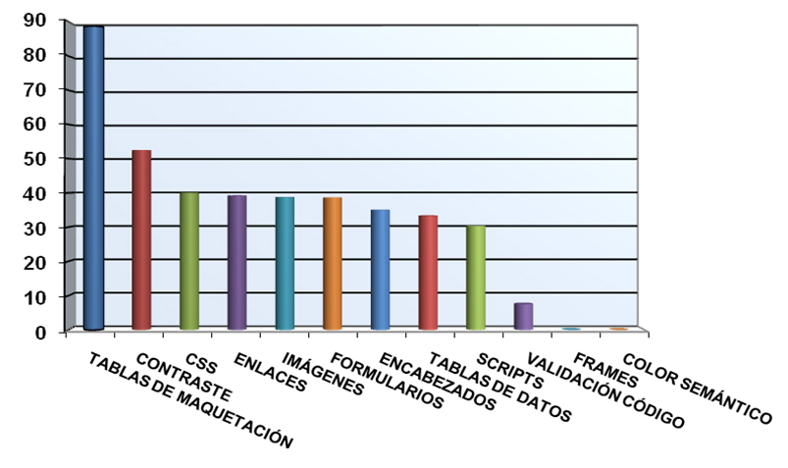
Se expone a continuación un análisis sobre estos resultados para cada uno de los criterios, en orden descendente en función de los resultados obtenidos.

Tablas de maquetación
Al igual que en el análisis realizado en 2006, el criterio de alineación del contenido de las tablas utilizadas para maquetar ha conseguido un porcentaje de éxito considerable, con un 88,64% de cumplimiento.
No obstante, es necesario señalar que, en general, no es recomendable maquetar el contenido de una página web con tablas, cuyo uso debería estar reservado para la presentación de datos. Aun así, si se utilizan, hay que garantizar que su contenido, al alinearse, puede ser leído correctamente. Respecto a 2006, los cambios de diseño en los sitios web, en los que se ha reducido a la mitad el uso de tablas de formato, han influido también positivamente en la mejora de este aspecto de la accesibilidad. En cinco casos se ha incumplido este criterio, en general por exceso de anidamiento de tablas, como en alguna página de la UOC, que presenta hasta cinco niveles de anidamiento.
Respecto al análisis de los documentos PDF, se ha encontrado algún caso, como el del documento 1147358271221_prestamo.pdf, de la Universidad de Valladolid, en el que se han utilizado tablas para maquetar parte de los contenidos del documento. Esto ha provocado que en algunas celdas haya una frase y en otras una sola palabra, lo que complica la lectura a los usuarios de lectores de pantalla. En los documentos PDF analizados en los sitios web de la Universidad de Navarra, Universidad de Santiago de Compostela y las páginas de MEC, se han utilizado tablas para maquetar ciertos contenidos que podrían ser maquetados como listas.
El cumplimiento de este criterio favorecerá el acceso a los contenidos de las personas con discapacidad visual.

Contraste de color en imágenes
En cuarenta páginas de la muestra se ha evaluado el contraste de color para algunas imágenes, cumpliéndose con el criterio de accesibilidad en un 52,5% de los casos.
Se observan 19 casos de incumplimiento de este criterio, y como ejemplo de ello se pueden citar algunas imágenes relevantes del sitio web de la Universidad de Sevilla.
Respecto al contraste entre las imágenes con texto y el color de fondo, el cumplimiento con los criterios de accesibilidad adquiere gran importancia, ya que el usuario no puede modificar los colores de las imágenes aplicando una hoja de estilo personalizada.
Figura 2
Pantalla de visualización de análisis del color, Universidad de Sevilla
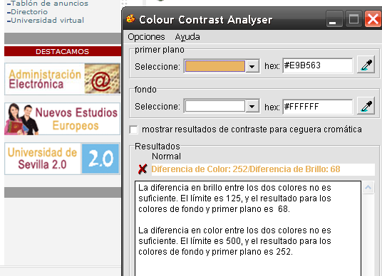
Los documentos PDF evaluados en el sitio web de la Universidad de Sevilla y del MEC tiene algunas imágenes con contraste insuficiente.
El cumplimiento de este criterio favorecerá el acceso a los contenidos web de las personas con discapacidad visual.

CSS
El criterio referido a hojas de estilo se cumple con éxito en un 40% de la muestra. Los incumplimientos se producen fundamentalmente por el uso de tamaños absolutos para algunas fuentes, además de por el empleo de atributos y elementos desaprobados en el código HTML.
Resulta imprescindible asegurar una codificación correcta en las hojas de estilo. No se debe hacer uso de medidas absolutas para dar tamaño (por ejemplo, puntos o píxeles). En su lugar, es más conveniente emplear medidas relativas (por ejemplo, porcentaje o “em”). Por otra parte, es necesario comprobar que, al desactivar las hojas de estilo, el usuario puede acceder al contenido completo de la página sin que se produzca un desorden que lo convierta en incomprensible.
El cumplimiento de este criterio favorecerá el acceso a los contenidos web para personas con discapacidad visual, auditiva, motriz y cognitiva.
Figura 3
Pantalla de visualización de contenido solapado por el uso de tamaño absoluto de fuentes en páginas de la Universidad de Granada
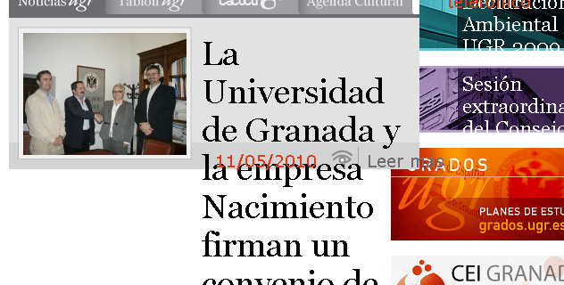

Enlaces
Este criterio se cumple en un 39,24% de los casos de la muestra analizada. Los problemas de accesibilidad en este aspecto se deben en muchos casos a la existencia de imágenes con función de vínculo y sin descripción, como se puede ver en la imagen adjunta (Figura 4) para el caso de la página [2] de la muestra de la UNED; los vínculos que aparecen son del tipo “img/boton, img/arriba”, etc.
Desde el punto de vista de la accesibilidad, es fundamental que el texto y/o la imagen que forman un enlace cumplan su objetivo de forma independiente. Un texto adecuado o una imagen con una descripción alternativa orientativa en cada enlace son imprescindibles, porque algunos usuarios únicamente se fijan en este elemento de la web para acceder a la información que les interesa. Esto ocurre sobre todo a usuarios que navegan con dispositivos de pantalla pequeños y a quienes acceden a Internet mediante un lector de pantalla.
Figura 4
Pantalla de lista de vínculos para la página [2] de la UNED
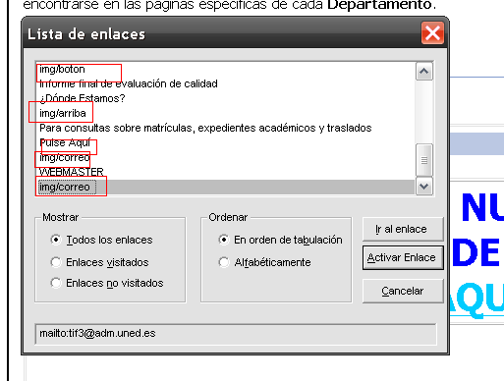
Adicionalmente, el documento PDF de la UNED presenta enlaces demasiado largos, al haber definido como hipervínculos párrafos completos del documento.
El cumplimiento de este criterio favorecerá el acceso a los contenidos web de personas con discapacidad visual, auditiva, motriz y cognitiva.

Imágenes
La mayoría de los problemas detectados respecto a este criterio se deben a la existencia de imágenes sin alternativa textual, o bien con una alternativa textual que no describe adecuadamente la información transmitida por la imagen. También a imágenes que ofrecen información redundante de forma innecesaria y, en algunos casos, a imágenes con carga informativa que se han insertado como imagen de fondo.
El porcentaje de cumplimiento de este criterio ha sido del 38,75%, habiendo mejorado respecto al análisis de 2006.
Las personas que no pueden ver las imágenes de la web, ya sea por discapacidad visual, por tener deshabilitada la descarga de dichas imágenes, o por acceder a las páginas mediante reconocedor de voz, precisan de una alternativa textual que explique el contenido y la funcionalidad de toda imagen que exista en la página que se visita.
Figura 5
Pantalla de visualización de página [2] de la muestra de la UOC,
con 96 imágenes sin texto alternativo equivalente
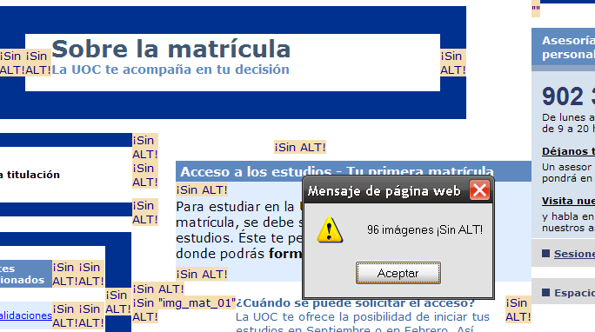
De manera general, los PDF analizados presentan imágenes que no se han descrito, o cuya descripción no se hace de forma adecuada.
El cumplimiento de este criterio favorecerá el acceso a los contenidos web de personas con discapacidad visual, auditiva, motriz y cognitiva.

Formularios
En 57 páginas de la muestra se hace uso de formularios, consiguiendo tras el análisis un 38,6% de éxito en el cumplimiento del criterio relacionado con este aspecto.
Los formularios son elementos básicos en los contenidos de las páginas web, ya que en su utilización se basa la interacción entre el usuario y el servicio o los servicios que se ofertan en cada uno de los portales.
Para que las ayudas técnicas, como los lectores de pantalla, puedan interactuar con los formularios, es necesario facilitar etiquetas a cada uno de los controles, y garantizar que ambos estén correctamente asociados. De hecho, entre los incumplimientos hallados para este criterio, los más habituales se producen por la existencia de controles de formulario sin etiquetas asociadas, por la falta de asociación entre el control y la etiqueta mediante el elemento <label> en el código, y por ocultar, mediante hojas de estilo, las etiquetas asociadas a los campos o controles de formulario, haciéndolas invisibles a las ayudas técnicas.
La existencia de una etiqueta textual visible en los formularios es muy relevante de cara a su uso por parte de personas con discapacidad cognitiva y mayores. En cualquier caso, el cumplimiento de este criterio favorecerá también el acceso a los contenidos web de personas con discapacidad visual, auditiva y motriz.
Figura 6
Visualización de formulario con control sin etiqueta textual
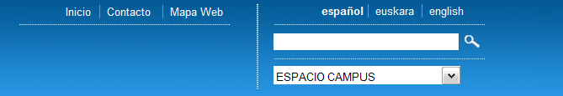

Encabezados
El porcentaje de cumplimiento del criterio de uso de encabezados en las páginas de la muestra ha sido del 35%, dato que, sin ser bueno, sí está muy por encima del correspondiente a 2006, que fue del 2,17%.
La utilización correcta de los encabezados facilita la navegación por los contenidos de las páginas web y los dota de estructura semántica.
En cuanto a los incumplimientos encontrados, en general se han debido a la falta de uso de marcado de encabezados, a que se hace de forma inadecuada, sin respetar la jerarquía (ver Figura 7, correspondiente al portal de la Universidad de Valencia), o a que los encabezados se marcan con estilos que los hacen invisibles a las ayudas técnicas (ver Figura 8, correspondiente al portal de la Universidad de Navarra).
El cumplimiento de este criterio favorecerá el acceso a los contenidos web de personas con discapacidad visual, auditiva, motriz y cognitiva.
Figura 7
Pantalla de visualización de jerarquía inadecuada de encabezados
Universidad de Valencia
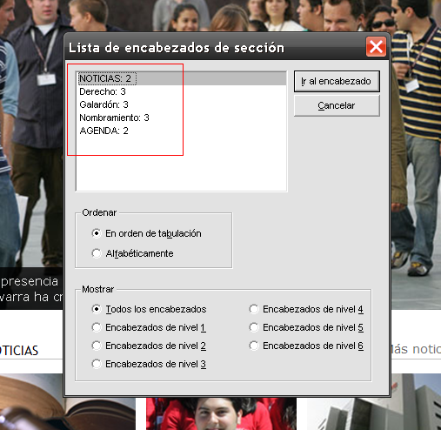
Figura 8
Pantalla de visualización de lista de encabezados, página principal
de la Universidad de Navarra
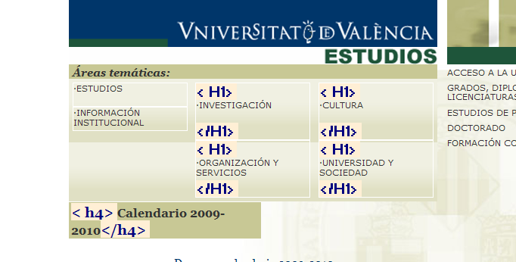

Tablas de datos
El criterio referido a las tablas de datos se cumple en un 33,33%, que, sin ser un dato bueno, sí está por encima de los resultados de 2006.
Las tablas sólo se deberían usar para mostrar datos que deban distribuirse en distintas categorías. Además, para que dicho contenido sea accesible para aquellas personas que navegan con un lector de pantalla, las tablas deben estructurarse de modo adecuado. Así, por ejemplo, hay que proporcionar un resumen del contenido (mediante el elemento “summary”); además, se utilizará el elemento “caption” para suministrar el “título de tabla”; también, las celdas que encabezan filas o columnas deben utilizar el elemento “th” para identificar su uso como cabeceras de información.
Las tablas de datos no deberían tener más de dos niveles de anidamiento, para que su lectura no sea tan compleja que resulten difíciles de comprender al ser presentadas por un lector de pantalla.
Figura 9
Visualización de tabla compleja sin marcado HTML
Universidad de Navarra
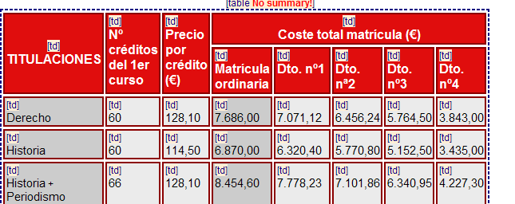
Por otra parte, el resultado del análisis de este criterio nos permite comprobar que las tablas de datos de los documentos PDF no se marcan, en general, de forma adecuada.
El cumplimiento de este criterio favorecerá fundamentalmente el acceso a los contenidos web de las personas con discapacidad visual.

Scripts
El uso accesible de Scripts se cumple en un 30,3% de los casos de la muestra estudiada.
Los elementos programados son cada vez más utilizados, pero se debe garantizar que los lectores de pantalla y otros productos de apoyo puedan ejecutarlos de forma correcta. Es conveniente proporcionar, mediante el elemento “noscript”, una alternativa para quienes no puedan ejecutar los scripts o los tengan desactivados.
El cumplimiento de este criterio favorecerá el acceso a los contenidos web de personas con discapacidad visual, auditiva, motriz y cognitiva.

Validación de código
La correcta utilización de las gramáticas formales es una manera de asegurar que los navegadores puedan interpretar de forma correcta los contenidos.
La validación de los códigos HTML y CSS ha sido alcanzada tan sólo en un 7,5%. La mayoría de los errores HTML encontrados se deben a fallos simples, como que no exista el cierre de una etiqueta o que falte el atributo “alt” de las imágenes.
Figura 10
Pantalla de visualización de errores HTML en página [2] de la muestra de la UOC
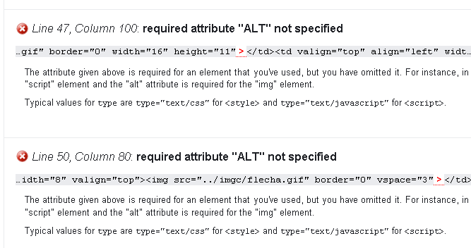
El cumplimiento de este criterio favorecerá el acceso a los contenidos web de personas con discapacidad visual, auditiva, motriz y cognitiva.

Marcos
En toda la muestra, únicamente se han encontrado dos páginas en las que se haya hecho uso de marcos para estructurar contenido, e incluso en estos casos se ha hecho de forma incorrecta. No obstante, la utilización de marcos para ubicar el contenido de una página web es una práctica poco recomendada. Existen otras posibilidades, como la utilización de hojas de estilo. Si, pese a todo, se usan marcos, deben estar correctamente etiquetados. El nombre, atributo “name”, o el título, atributo “title”, deben de ser indicativos del contenido y dar una alternativa para acceder a la información que estructuran si el navegador utilizado para acceder no es capaz de manejarlos.
Figura 11.
Visualización de lista de Iframes, con descripción inadecuada en página [4] del sitio web de la Universidad de Alcalá de Henares
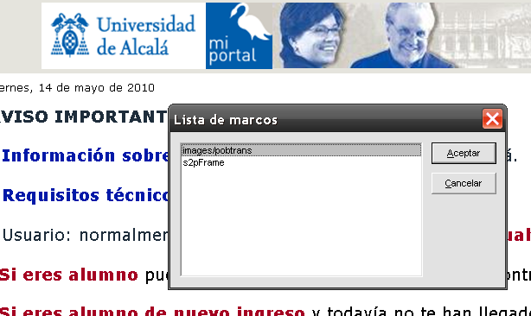
El cumplimiento de este criterio favorecerá el acceso a los contenidos web para las personas con discapacidad visual.

Color semántico
En ninguna de las páginas evaluadas según los criterios de accesibilidad seleccionados se hace un uso semántico del color, por lo que el porcentaje de cumplimiento de este criterio es del 0%.

Comparativa con los resultados del estudio sobre accesibilidad en los portales universitarios españoles de febrero de 2006
El objetivo principal de este estudio comparativo es comprobar las modificaciones realizadas en los portales universitarios españoles que fueron sometidos al análisis de su accesibilidad a la web en los años 2004 y 2006. Tales modificaciones tienen el objetivo de aumentar las posibilidades de uso de estos portales por parte de personas con limitaciones funcionales.
La Tabla 22 presenta los porcentajes de cumplimiento de los criterios de accesibilidad web analizados por el Observatorio de Infoaccesibilidad para portales universitarios, en los años 2004, 2006 y 2010.
Tabla 22
Comparación entre los resultados porcentuales de éxito obtenidos por los portales universitarios entre los estudios de 2004, 2006 y 2010
Portal universitario | % éxito (2004) | %éxito (2006) | % éxito (2010) | Diferencia (2006-2010) | Variación (2006-2010)
Ministerio de Educación, Cultura y Deporte, página de consultas sobre Universidades | 25,71% | 13,33% | 81,43% | +68,1% | Sube
Universidad Complutense de Madrid | 21,74% | 22,73% | 72,38% | +49,65% | Sube
Universidad del País Vasco | 20,00% | 15,56% | 54,91% | +39,35% | Sube
Universidad de Barcelona | 20,00% | 20,41% | 54,29% | +39,38% | Sube
Universidad de Las Palmas de Gran Canaria | 14,81% | 0,00% | 45,71% | +45,71% | Sube
Universidad de Santiago de Compostela | sin datos | 19,61% | 44,52% | +24,91% | Sube
Conferencia de Rectores de Universidades Españolas | 23,26% | 16,67% | 36,35% | +19,68% | Sube
Universidad de Alcalá de Henares | 12,37% | 25,00% | 35,08% | +10,08% | Sube
Universidad de Valladolid | 33,96% | 21,15% | 32,5% | +11,35% | Sube
Universidad de Granada | 34,04% | 18,60% | 31,90% | +13,3% | Sube
Universidad de Deusto | 24,07% | 26,00% | 26,79% | 0,79% | Igual
Universidad de Sevilla | 29,41% | 27,78% | 26,22% | -1,56% | Igual
Universidad de Navarra | 19,51% | 34,21% | 25,83% | -8,38% | Baja
Universidad de Valencia | 37,50% | 36,96% | 24,40% | -12,56% | Baja
Universitat Oberta de Catalunya | 22,22% | 19,57% | 24,12% | +4,55% | Sube
Universidad Nacional de Educación a Distancia | 22,00% | 20,00% | 13,84% | -6,16% | Baja
PROMEDIO | 24,04 | 21,10 | 39,39 | 19,40 | Sube
La tabla refleja cambios significativos que, excepto en tres casos, suponen una mejora en el porcentaje de éxito. En otros dos de los restantes casos no se aprecia cambio significativo, y sólo en uno el porcentaje de éxito es menor en la actualidad respecto a los años anteriores. Los casos de aumento en la accesibilidad seguramente responden a un nuevo diseño más en consonancia con los criterios de accesibilidad web.
Para complementar la información aportada por la tabla anterior, en el Gráfico 3 se presentan también los resultados de la comparativa.
Gráfico 3.
Comparación entre los resultados porcentuales de éxito obtenidos por los portales universitarios entre los estudios de agosto de 2004, febrero de 2006 y mayo 2010
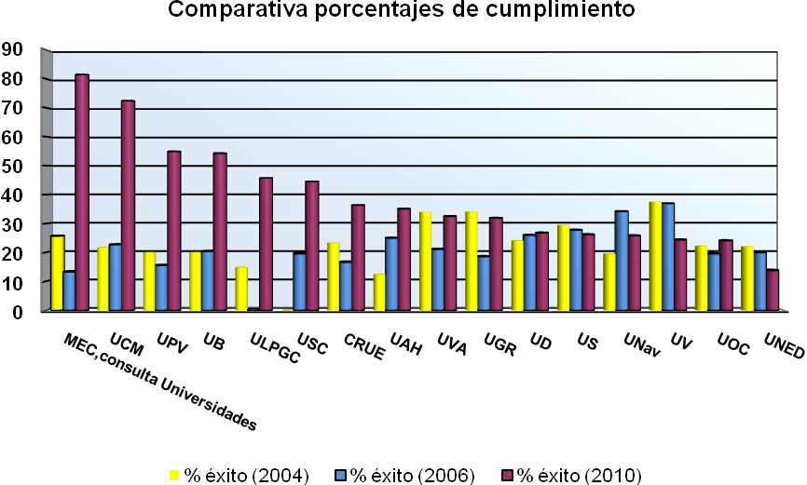
Los cinco primeros sitios web de la tabla de resultados presentan incrementos en el resultado porcentual que se consideran significativos por parte del equipo de este Observatorio. Estos incrementos oscilan entre el 40 y el 68%.
En sentido opuesto, son tres los portales que presentan un descenso, de entre seis y trece puntos, en los porcentajes de éxito obtenidos respecto al estudio de 2006. Se trata de los sitios web de la Universidad de Valencia, Universidad de Navarra y Universidad Nacional de Educación a Distancia.
Además, llama la atención el que en algunos casos se produzca un descenso en el porcentaje de cumplimiento de los criterios en 2010 respecto a los resultados de 2004; son los casos de la Universidad de Granada (-2,14%), Universidad de Sevilla (-3,19%), UNED (-8,16%) y Universidad de Valencia (-13,1%).

Conclusiones
A partir de los datos que se exponen en este informe cabe extraer las siguientes conclusiones:
El presente estudio del Observatorio de Infoaccesibilidad de Discapnet sobre accesibilidad a la web en los portales de las universidades españolas, indica que, en mayo de 2010, y a pesar de los requerimientos legales establecidos al respecto, los resultados del análisis de los criterios especificados en la metodología de este estudio, no llegan al nivel de cumplimiento requerido por la legislación española; concretamente, la Ley 56/2007, de 28 de diciembre, de Medidas de Impulso de la Sociedad de la Información, vigente a día de hoy, ajusta el marco normativo para dar nuevos plazos de aplicación a anteriores Leyes y Real Decreto, resumidos en el siguiente texto:
Las páginas nuevas deberán ajustarse a la prioridad 1 de la Norma UNE 139803:2004 desde la entrada en vigor del Real Decreto 1494/2007.
Las páginas existentes deberán adaptarse a la prioridad 1 de la Norma UNE 139803:2004 en el plazo de 6 meses desde la entrada en vigor.
Todas las páginas, actualmente existentes o de nueva creación, deberán cumplir la prioridad 2 de la Norma UNE 139803:2004 a partir del 31 de diciembre de 2008. No obstante, este plazo de adaptación y la citada norma técnica de referencia podrán ser modificados a efectos de su actualización mediante orden ministerial conjunta, en los términos establecidos en la disposición final tercera de este Real Decreto.
Esta legislación no sólo se aplica a los sitios web de la Administración Pública, sino que “(…) asimismo, será obligatorio lo expresado en este apartado para las páginas de Internet y sus contenidos, de los centros públicos educativos, de formación y universitarios, así como de los centros privados sostenidos, total o parcialmente, con fondos públicos, los sitios web, etc.”
A partir de los resultados de este estudio es posible destacar los siguientes datos:
- La media de los porcentajes de éxito en los criterios de accesibilidad es de 39,39%, lo cual no resulta alentador a pesar de que supone una mejora en relación con los estudios previos. Cuatro de ellos superan la media, y el porcentaje más alto corresponde al portal de Universidades del Ministerio de Educación.
- En la comparación con los resultados obtenidos en el estudio de febrero de 2006 a partir de la misma muestra de portales, se debe resaltar que diez portales han experimentado mejoras por encima de los 10 puntos: las páginas del MEC de consultas sobre universidades, y los portales de la Universidad Complutense de Madrid, Universidad del País Vasco, Universidad de Barcelona, Universidad de Las Palmas de Gran Canaria, Universidad de Santiago de Compostela, Conferencia de Rectores de Universidades Españolas, Universidad de Alcalá de Henares, Universidad de Valladolid y Universidad de Granada.
- Los portales de la Universidad de Deusto y la Universidad de Sevilla presentan valores similares a los previos.
- Tres de los portales descienden en cuanto a la calificación obtenida en 2006: los de la Universidad de Valencia, Navarra y la UNED. Resulta llamativo el resultado de la Universidad de Valencia, que ha pasado de obtener el mejor porcentaje de toda la muestra de portales analizados (aunque nunca superó el 50% de cumplimiento, ya que su valores fueron de 37,5% y 36,96% en 2004 y 2006, respectivamente), a ser la antepenúltima del ranking.
En cuanto al porcentaje de cumplimiento de los criterios de accesibilidad, los datos fundamentales que se puedan destacar son los siguientes:
- Se produce un aumento del cumplimiento de todos los criterios (a excepción de los referidos a marcos y color semántico, que obtienen el mismo valor que en 2006), aunque sólo en dos casos superan el 50%.
- Ha disminuido el uso de tablas para maquetar, y cuando se hace uso de éstas, en un amplio porcentaje se hace de forma positiva. El uso cada vez menos frecuente de tablas para estructurar contenido favorece la accesibilidad web.
- Es significativo el aumento, en torno a los treinta puntos, en el cumplimiento de los criterios referidos a las CSS, encabezados, formularios y tablas de datos; no obstante, en ninguno de estos casos se llega al 50% de éxito en el cumplimiento de criterios.

Recomendaciones técnicas
Con vistas a orientar ciertas actuaciones que contribuyan al aumento de la accesibilidad de los portales web universitarios, desde el equipo del Observatorio de Infoaccesibilidad de Discapnet se establecen las siguientes recomendaciones:
- Ajustar la codificación HTML y CSS a las recomendaciones del W3C. Una codificación correcta es capaz de ser interpretada correctamente por los dispositivos de navegación de los usuarios y, particularmente, por los dispositivos especiales que utilizan personas con limitaciones funcionales.
- Abandonar la utilización del diseño mediante marcos o, en caso de emplearlos, ajustar su diseño a los criterios de accesibilidad que recomienda W3C. Muchos usuarios, por las condiciones de los dispositivos de navegación que utilizan, no son capaces de acceder adecuadamente a un sitio diseñado con marcos, lo que supone una barrera absoluta.
- Llevar a cabo un desarrollo accesible de formularios, que son la herramienta de interrelación entre usuario y gestores de la web. La imposibilidad de utilizar los formularios limita la capacidad para realizar consultas, presentar quejas, hacer solicitudes, llevar a cabo búsquedas de contenidos y, en general, limita la función de interactividad que se presupone en la web.
- Aplicar alternativas textuales a las imágenes de un sitio web; es la recomendación en la que más énfasis se hace, pero además es necesario que la descripción sea la adecuada, esto es, que se detalle la información que transmite el elemento no textual. Las herramientas de diseño actuales proporcionan muchas facilidades para realizar esta tarea. Por lo demás, su adecuada aplicación depende del buen criterio de los responsables del mantenimiento de los sitios web, que a su vez se deriva de una correcta formación de los mismos.
- Dar importancia a la utilización correcta de los encabezados, ya que éstos orientan a quienes usan ciertas herramientas de navegación y, en general, proporcionan claridad en los contenidos a cualquier usuario de la web.
- Utilizar, en las hojas de estilo, medidas proporcionales, lo cual beneficia al usuario, ya que de este modo puede controlar la manera en que se muestra el contenido en su pantalla. También se debe verificar siempre que el sitio web puede ser visitado sin la utilización de estas hojas de estilo, ya que existen (aunque cada día en menor número) usuarios que, por las características de sus dispositivos de navegación, no pueden hacer uso de ellas.
- Prestar atención a las imágenes que sirven como enlace. Los enlaces son un elemento fundamental en un medio como la web, cuyo fundamento es la estructura hipertextual. El texto alternativo que deben incluir estas imágenes ha de informar sobre el destino que depara al navegante la utilización del enlace. También se debe evitar la apertura de nuevas sesiones del navegador sin informar al usuario de este hecho, puesto que las personas que navegan sin ver la pantalla pueden encontrarse desorientadas o perdidas si desconocen que se ha abierto una nueva sesión del navegador.
- Procurar que el contraste entre el contenido y el fondo, particularmente en las imágenes, responda a unos criterios que garanticen que puedan ser distinguidos por los usuarios. Ciertas deficiencias visuales, como el daltonismo, así como el progresivo deterioro que sufren los órganos visuales de cualquier persona, hacen que este criterio no deba ser considerado menor.
- Incluir tablas de datos sólo en aquellos casos en los que sean estrictamente necesarias, y siempre cumpliendo con los adecuados criterios de accesibilidad en su diseño y construcción. Las tablas de datos son útiles para transmitir mucha información en poco espacio, pero para quienes no pueden verlas en su conjunto pueden suponer más bien una dificultad si no están diseñadas con criterios de accesibilidad. Así pues, los desarrolladores deben prestar especial atención a este apartado para evitar privar a estas personas de parte de la información que transmiten las páginas web.
- Proporcionar siempre una alternativa para los objetos programados, como los scripts. Este tipo de objetos mejora ciertos aspectos del diseño web, pero no todas las herramientas de navegación son capaces de interpretarlos.
- Aplicar requisitos de accesibilidad tanto en los contenidos HTML como en los documentos en otros formatos (PDF, Word, etc.). Se debe garantizar a los usuarios un acceso a todos los contenidos, también a aquellos documentos vinculados al sitio para su descarga.

Anexo I. El Observatorio de la Infoaccesibilidad de Discapnet
Discapnet puso en marcha en el año 2004 el Observatorio de Infoaccesibilidad con el objetivo de generar y difundir información sobre los niveles de accesibilidad en la web, tanto mediante el análisis de sectores específicos como a través de comparaciones intersectoriales y del seguimiento de la evolución de la accesibilidad en el tiempo.
El propósito de los informes del Observatorio de Infoaccesibilidad de Discapnet es dar a conocer los niveles de cumplimiento respecto a las pautas de accesibilidad al contenido web vigentes, y destacar las prácticas favorables y las principales barreras e impedimentos en la web, incluyendo en esta valoración la perspectiva de los usuarios. Un mejor conocimiento de los aciertos e inconvenientes reconocidos por expertos y usuarios en distintos portales y sectores aportará una mejor comprensión del diseño web accesible entre los responsables, diseñadores y desarrolladores de sitios, herramientas y servicios en este medio de comunicación, y proveerá de interacciones para la mejora de éstos, puesto que su relevancia crece cada día.
El Observatorio emplea una metodología innovadora elaborada por Technosite. En consonancia con las recomendaciones del W3C/WAI , esta metodología combina el análisis técnico de la accesibilidad con la valoración de usabilidad y accesibilidad desde la experiencia de los propios usuarios. Se concreta en los siguientes aspectos:
- La evaluación de las cuestiones técnicas toma como marco de referencia las Pautas de Accesibilidad al Contenido en la Web 1.0 del W3C/WAI , sintetizadas en un conjunto de indicadores aplicados sobre una muestra de páginas por portal. La verificación la llevan a cabo profesionales a través de pruebas automáticas y manuales.
- En el análisis actual se ha tenido en cuenta también un documento PDF por portal, ya que se entiende que este formato es el más extendido para la presentación de documentos, y por ello es necesario conocer si se están generando de forma accesible.

Anexo II. Metodología para el análisis de la accesibilidad web
El Observatorio de Infoaccesibilidad realiza en este caso una revisión y actualización de los datos obtenidos en dos estudios previos. Cumple con ello uno de sus objetivos: el seguimiento de la evolución de la accesibilidad en el tiempo.
Como queda recogido en anteriores apartados de este informe, se respeta la muestra de los estudios “La accesibilidad de los portales universitarios en España” (correspondientes a agosto de 2004 y febrero de 2006).
También se mantiene la muestra de páginas por portal, que se compone de:
- Página de entrada (home): Es la página más compleja del portal, vía de familiarización con el mismo y paso habitual hacia las distintas secciones.
- Página representativa: Se escoge, en cada caso, una página que tenga el formato o plantilla utilizado de forma más generalizada en el portal, o bien que tenga contenido significativo.
- Mapa Web: como una de las vías de orientación y acceso a contenidos.
- Formulario: Se trata de un formato habitual para realizar gestiones: envío de sugerencias, búsqueda de un libro, o matriculación del alumno.
- Tabla de datos: Se analiza por ser una forma frecuente de presentación de la información.
El total de páginas que forman la muestra se eleva a 81, y el análisis técnico ha tenido lugar en el mes de mayo.
Además, en cada uno de los sitios web se ha evaluado la accesibilidad de un documento PDF; en todos los casos se ha intentado analizar la carta de servicios de la biblioteca; en caso de que no se dispusiera de ese documento, se ha analizado uno de características similares. La metodología seguida en este caso ha consistido en analizar los criterios propuestos para este estudio, haciendo uso del lector de pantalla JAWS y del software de Adobe Acrobat 9 Pro, que permite analizar la accesibilidad del documento. El análisis de los documentos PDF no se ha considerado en el cómputo cuantitativo del porcentaje de accesibilidad, ya que no se tuvo en cuenta este tipo de documentos en los estudios previos, y era necesario comparar cuantitativamente muestras similares.
Para la evaluación técnica de la accesibilidad se han analizado doce aspectos o criterios que sintetizan la mayoría de las Pautas de Accesibilidad al Contenido en la Web 1.0 del W3C/WAI (WCAG 1.0), correspondientes a los niveles A y AA. Los expertos de Technosite encargados del estudio consideran que estos criterios proporcionan una visión sintética bastante ajustada sobre la accesibilidad de un sitio web o de un servicio electrónico basado en la web. Incluyen en su mayor parte aspectos de prioridad 1 y, en algunos casos, de prioridad 2. Los criterios analizados, que han sido detallados en el análisis de resultados, son:
- Validación de las tecnologías W3C (prioridades 1 y 2 en WCAG 1.0).
- Marcos (prioridades 1 y 2 en WCAG 1.0).
- Formularios (prioridades 1 y 2 en WCAG 1.0).
- Imágenes (prioridad 1 en WCAG 1.0).
- Encabezados (prioridad 2 en WCAG 1.0).
- CSS (prioridades 1 y 2 en WCAG 1.0).
- Enlaces comprensibles (prioridad 2 en WCAG 1.0).
- Contraste (prioridad 2 para las imágenes en WCAG 1.0).
- Uso semántico de los colores (prioridad 1 en WCAG 1.0).
- Alineación del contenido de las tablas (prioridad 2 en WCAG 1.0).
- Tablas de datos (prioridad 1 en WCAG 1.0).
- Scripts (prioridad 1 en WCAG 1.0).
En la Tabla 23 se sintetizan los criterios de análisis, explicando la utilización de procedimientos automáticos o manuales para cada uno de los aspectos de accesibilidad mencionados.
Tabla 23
Síntesis de criterios de análisis en su vertiente automática y manual
Descripción | Automático | Manual
Validación de código HTML y CSS | Completo
Marcos (Frames) | Existencia de <title> y <name> cuando existan marcos | Título adecuado, análisis de las páginas dependientes
Formularios | Existencia de <label> | Comprobación de existencia de etiquetas y de que estén colocadas adecuadamente
Imágenes | Evaluar la existencia de etiqueta <alt> | Evaluar si el texto alternativo es adecuado
Encabezados | Existencia de los encabezados H1, H2, etc. | Uso racional de los encabezados
CSS | Uso de Cinthya Says para evaluar la existencia de elementos y atributos obsoletos | Evaluación sin hoja de estilo.  Unidades de posicionamiento, tamaño de fuente y tamaño de elementos estructurales (deben estar definidos en unidades relativas)
Enlaces comprensibles y correctos (descargas) |  | Completo
Contraste |  | Completo
Uso semántico de los colores |  | Completo
Tablas (alineación) |  | Completo
Tablas de datos | Existencia de <th> | Evaluar la existencia de marcadores para asociar las celdas de encabezamiento y las celdas de datos
Scripts |  | Completo
La asignación de análisis automático o manual puede variar en función de las herramientas empleadas. Se espera que a medida que mejoren éstas, la validación automática pueda ir sustituyendo a la manual.
La evaluación de las pautas de accesibilidad a la web requiere, aunque tenga carácter preliminar, de la aplicación de pruebas manuales o heurísticas, lo que ya advierten las mismas herramientas automáticas disponibles, como el Test de Accesibilidad en la Web (TAW) , además de las WCAG 1.0. Sólo así es posible verificar el cumplimiento de los indicadores fundamentales de carácter cualitativo (vínculos comprensibles, adecuación de los contenidos textuales en los atributos “title” y “alt”, entre otros).
Para revisar algunos de los criterios de la prueba se deshabilitaron ciertas características de los navegadores (como el uso de javascript o el soporte de CSS).
El cumplimiento de los criterios referidos a Estándares, Formularios, Imágenes, Encabezados, Enlaces y uso de Scripts son relevantes para el acceso a los contenidos por parte de las personas con discapacidad visual, auditiva, motriz y cognitiva.
El cumplimiento de los criterios referidos al uso de marcos, contraste en imágenes, uso semántico del color, tablas de maquetación y tablas de datos, facilita el acceso a los contenidos web de las personas con discapacidad visual.

Anexo III. Selección de la muestra de páginas para el estudio
La selección incluye los mayores centros de estudios superiores, además de una amplia variedad geográfica, que se corresponde en buena medida con los principales núcleos urbanos y comunidades autónomas.
La UNED dispone de una red de centros en distintas localidades del territorio estatal y, junto con la Universitat Oberta de Catalunya (UOC), responde a una orientación y metodología de enseñanza a distancia, en la que el medio web adquiere un valor de herramienta básica.
Además, la muestra del estudio incluye sitios de referencia generales en el ámbito universitario, como son los portales de la Conferencia de Rectores de Universidades Españolas (CRUE) y el portal sobre Universidades del Ministerio de Educación y Ciencia.
A continuación se presentan los enlaces a las páginas analizadas en cada portal universitario de la muestra:

Universidad de Sevilla
- Home. http://www.us.es/
- Página característica. http://www.us.es/informacion
- Mapa Web. http://www.us.es/sitemap
- Formularios. http://fama.us.es/
- Tabla de datos. http://www.us.es/estudios/titulaciones/planes/plan_71_8
- Documento PDF. http://bib.us.es/sobre_la_biblioteca/carta_servicios/common/carta_servicios.pdf

Universidad Complutense de Madrid
- Home. http://www.ucm.es/
- Página característica. http://www.ucm.es/pags.php?tp=La%20UCM&a=menu&d=men00309.php
- Mapa Web. http://www.ucm.es/pags.php?tp=Info web&a=&d=pags.php?tp=Ayuda&a=&d=pags.php?tp=Mapa%20de%20la%20Web&a=documentos&d=mapaweb.php
- Formularios. http://www.ucm.es/pags.php?a=appl/cuestacc&d=index.php
- Tabla de datos. http://www.ucm.es/BUCM/biblioteca/15728.php
- Documento PDF. http://www.ucm.es/BUCM/intranet/doc9292.pdf

Universidad Nacional de Educación a Distancia
- Home. http://www.uned.es
- Página característica. http://www.uned.es/ciencias/
- Mapa Web. http://www.uned.es/fac-poli/mapaweb.htm
- Formularios. http://www.uned.es/biblioteca/formulariosodexterno.htm
- Tabla de datos. http://www.uned.es/dpto-fisicoquimica/agenda/septiembre2005.htm
- Documento PDF. http://portal.uned.es/pls/portal/docs/PAGE/UNED_MAIN/BIBLIOTECA/CARTASERVICIOSFINAL.PDF

Universidad de Granada
- Home. http://www.ugr.es
- Página característica. http://secretariageneral.ugr.es/pages/sag/index
- Mapa Web. http://www.ugr.es/mapadelsitio.htm
- Formularios. https://oficinavirtual.ugr.es/automatricula/index.html
- Tabla de datos. http://secretariageneral.ugr.es/pages/memorias/academica/20072008/cifras_comunidad/estudiantes/datos
- Documento PDF. http://calidad.ugr.es/pages/secretariados/ev_servicios/docsservicios/cartas_servicios/cartadeserviciosbibliotecauniversitaria (pinchar en carta de servicio BIBLIOTECA UNIVERSITARIA.pdf)

Universidad de Barcelona
- Home. http://www.ub.es/
- Página característica. http://www.ub.edu/web/ub/es/universitat/universitat.html
- Mapa Web. http://www.ub.edu/web/ub/ca/menu_peu/mapaweb/mapaweb.html
- Formularios. http://www2.ub.edu/www/bustdoc.htm
- Tabla de datos. http://www.ub.edu/comint/espais/tarifes_lloguer.html
- Documento PDF. http://www.bib.ub.edu/fileadmin/arxius/carta_serveis.pdf

Universidad del País Vasco
- Home. http://www.ehu.es/p200-home/es
- Página característica. http://www.ikasleak.ehu.es/p202-home/es/
- Mapa Web. http://www.ehu.es/p200-content/es/contenidos/informacion/mapa_web/es_mapa/mapa.html
- Formularios. http://www.ehu.es/p200-content/es/o53CiudadanoWar/ciudadano/o53nuevaConsulta.do?accion=inicio&codigoBuzon=BUZ208&idioma=es
- Tabla de datos. http://www.ikasleak.ehu.es/p202-content/es/contenidos/informacion/precios_matricula_ord_aca/es_precios/precios.html
- Documento PDF. http://www.biblioteka.ehu.es/p207-content/es/contenidos/informacion/indice_biblioteca/es_infgener/adjuntos/reglamento_bilbioteca.pdf

Universidad de Valencia
- Home.http://www.uv.es/~webuv/
- Página característica. http://www.uv.es/dise/indexsp.html
- Mapa Web. http://www.uv.es/~webuv/castellano/serveisweb/mapa.htm
- Formularios. https://correo.uv.es/
- Tabla de datos. http://www.uv.es/~webuv/castellano/estudis/calendari_academic.htm
- Documento PDF. http://www.uv.es/macas/T6.pdf

Universidad de Las Palmas de Gran Canaria
- Home. http://www.ulpgc.es/
- Página característica. http://www.ulpgc.es/index.php?pagina=guiaestudiante&ver=inicio
- Mapa Web. http://www.ulpgc.es/index.php?pagina=ayuda&ver=mapaweb
- Formularios. https://alumnos.gestion.ulpgc.es/
- Tabla de datos. http://www.ulpgc.es/index.php?pagina=calendario&ver=200304
- Documento PDF. http://acceda.ulpgc.es/bitstream/10553/3285/5/Las%20bibliotecas%20universitarias%20en%20%20un%20entorno%20de%20ense%c3%b1aza%20virtual.pdf

Universidad de Alcalá de Henares
- Home. http://www.uah.es/
- Página característica. http://www.uah.es/postgrado/ESCPOSTGRADO/inicio.asp
- Mapa Web. http://www.uah.es/mapa_web/inicio.shtm
- Formularios. https://portal.uah.es/portal/page/portal/GP_EPD/pg_login
- Tabla de datos. http://www.uah.es/comunica/agenda/
- Documento PDF. http://www.uah.es/biblioteca/documentos/normativaPrestamo.pdf

Universitat Oberta de Catalunya
- Home. http://www.uoc.edu/web/esp/index.html
- Página característica. http://www.uoc.edu/web/esp/estudios/estudios_uoc/general/matricula_1.html?id=697&idpath=5771
- Mapa Web. http://www.uoc.edu/portal/castellano/_peu/mapa_web/index.html
- Formularios. http://cv.uoc.es/UOC2000/b/club_uoc/servicios/btuoc/portal/index.html
- Tabla de datos. http://www.uoc.edu/portal/castellano/la_universitat/agenda/list.html
- Documento PDF. http://biblioteca.uoc.edu/docs_elec/TRLPI.pdf

Universidad de Deusto
- Home http://www.deusto.es/servlet/Satellite?pagename=Inicio
- Página característica. http://www.deusto.es/servlet/Satellite/Page/1227879422943/_cast/%231227879422943/UniversidadDeusto/Page/subHomeTPL
- Mapa Web. http://www.deusto.es/servlet/Satellite/Page/1227879422943/_cast/%231227879422943/c0/UniversidadDeusto/Page/MapaWebTemplate
- Formularios. http://webclasica.deusto.es/mail/correo.asp?lang=Cast
- Tabla de datos. http://www.deusto.es/servlet/Satellite/Page/1119875595927/_cast/%231232462195180%231246282329405%231119875595927/UniversidadDeusto/Page/IndiceFechasBilbao
- Documento PDF. http://www.biblioteca.deusto.es/servlet/BlobServer?blobheadername3=MDT-Type&blobcol=urldata&blobtable=MungoBlobs&blobheadervalue2=inline%3B+filename/10/747/NORMAS%20PARA%20EL%20PRÉSTAMO.pdf&blobheadername2=Content-Disposition&csblobid=1178114097641&blobheadervalue1=application/pdf&blobkey=id&blobheadername1=content-type&blobwhere=1262890285513&blobheadervalue3=abinary%3B+charset%3DUTF-8

Universidad de Navarra
- Home. http://www.unav.es/
- Página característica. http://www.unav.es/servicio/alumnos/
- Mapa Web. http://www.unav.es/servicio/mapaweb/
- Formularios. http://www.unav.es/biblioteca/
- Tabla de datos. http://www.unav.es/admision/gastos/
- http://www.uva.es/uva/export/portal/com/bin/contenidos/serviciosAdministrativos/bibliotecaArchivo/Biblioteca_universitaria/Informacion_general/Reglamento_normativas/1147358271221_prestamo.pdf .) (pinchar en el vínculo manual del usuario))

Universidad de Santiago de Compostela
- Home. http://www.usc.es/es/index.jsp
- Página característica. http://www.usc.es/campusvidaci/
- Mapa Web. http://www.usc.es/gl/mapa/index.jsp
- Formularios. http://sec-virtual.usc.es/Secretaria/Login.asp
- Tabla de datos. http://www.usc.es/~calidade/cifras/es/result_academicos.htm#1
- http://busc.usc.es/A_Biblioteca/Documentos_sobre_a_BUSC/regulamento.PDF

Ministerio de Educación
- Home. http://www.educacion.es/educacion/universidades.html
- Página característica: http://www.educacion.es/educacion/universidades/educacion-superior-universitaria/eees/proceso-bolonia.html
- Mapa Web. http://www.educacion.es/horizontales/mapa-web.html
- Formularios. https://www.educacion.es/ructweb/jsp/compBdDo.do
- Tabla de datos: https://www.educacion.es/ructweb/jsp/busquedaDo.do?opcionMenu=BusquedaSimple&codTipoUniversidad=T&nomTipoUniversidad=Todas&codUniversidad=T&nomUniversidad=Todas&nomTitula=Grado en Arte&codRama=431001&nomRama=Artes&nbsp;y&nbsp;Humanidades&codAut=00&codProv=00&tipoEnsenanza=CICLO
- Documento PDF. http://www.educacion.es/dctm/mepsyd/educacion/universidades/estadisticas-informes/estadisticas/propuestarenovacion.pdf?documentId=0901e72b80048b70

Conferencia de Rectores de Universidades Españolas
- Home. http://www.crue.org/
- Página característica. http://www.crue.org/crue/
- Mapa web. http://www.crue.org/nuevoMapaWeb.html
- Formularios. http://www.crue.org/intranet.html
- Tabla de datos. (buscar por ejemplo biología). http://rebiun.absysnet.com/cgi-bin/rebiun/O7754/ID97e6818e?ACC=101
- Documento PDF. http://www.rebiun.org/doc/CEboletin_26.pdf

Anexo IV. Tabla completa del análisis técnico
Tabla 24.
Resultados obtenidos en el análisis técnico
 | Criterios
Universidades |  | 1 |  |  | 2 |  |  | 3 |  |  | 4 |  |  | 5 |  |  | 6 |  |  | 7 |  |  | 8 |  |  | 9 |  |  | 10 |  |  | 11 |  |  | 12
 | P | A | B | C | A | B | C | A | B | C | A | B | C | A | B | C | A | B | C | A | B | C | A | B | C | A | B | C | A | B | C | A | B | C | A | B | C | TB | TM | %B
Ministerio de Educación, página de consultas sobre Universidades | 5 | 3 | 2 | 0 | 0 | 0 | 5 | 4 | 0 | 1 | 4 | 1 | 0 | 4 | 1 | 0 | 5 | 0 | 0 | 4 | 1 | 0 | 1 | 0 | 4 | 0 | 0 | 5 | 0 | 0 | 5 | 1 | 0 | 4 | 0 | 1 | 4 | 26 | 6 | 81,43
Universidad Complutense de Madrid | 5 | 0 | 5 | 0 | 0 | 0 | 5 | 1 | 0 | 4 | 5 | 0 | 0 | 3 | 2 | 0 | 4 | 1 | 0 | 4 | 1 | 0 | 0 | 0 | 5 | 0 | 0 | 5 | 1 | 0 | 4 | 1 | 0 | 4 | 5 | 0 | 0 | 24 | 9 | 72,38
Universidad del País Vasco | 5 | 0 | 5 | 0 | 0 | 0 | 5 | 0 | 5 | 0 | 5 | 0 | 0 | 3 | 2 | 0 | 5 | 0 | 0 | 2 | 3 | 0 | 5 | 0 | 0 | 0 | 0 | 5 | 0 | 0 | 5 | 0 | 0 | 5 | 0 | 1 | 4 | 21 | 15 | 54,91
Universidad de Barcelona | 5 | 1 | 4 | 0 | 0 | 0 | 5 | 3 | 1 | 1 | 1 | 4 | 0 | 1 | 4 | 0 | 4 | 1 | 0 | 4 | 1 | 0 | 3 | 0 | 2 | 0 | 0 | 5 | 2 | 0 | 3 | 0 | 1 | 4 | 0 | 0 | 5 | 19 | 16 | 54,29
Universidad de Las Palmas de Gran Canaria | 5 | 1 | 4 | 0 | 0 | 0 | 5 | 4 | 1 | 0 | 0 | 5 | 0 | 4 | 1 | 0 | 0 | 5 | 0 | 4 | 1 | 0 | 0 | 0 | 5 | 0 | 0 | 5 | 3 | 1 | 1 | 0 | 1 | 4 | 0 | 0 | 5 | 16 | 19 | 45,71
Universidad de Santiago de Compostela | 5 | 0 | 5 | 0 | 0 | 1 | 4 | 1 | 3 | 1 | 2 | 3 | 0 | 4 | 1 | 0 | 3 | 2 | 0 | 2 | 3 | 0 | 1 | 1 | 3 | 0 | 0 | 5 | 3 | 1 | 1 | 0 | 1 | 4 | 0 | 0 | 5 | 16 | 21 | 44,52
Conferencia de Rectores de Universidades Españolas | 5 | 0 | 5 | 0 | 0 | 0 | 5 | 0 | 2 | 3 | 5 | 0 | 0 | 0 | 5 | 0 | 0 | 5 | 0 | 2 | 3 | 0 | 0 | 0 | 5 | 0 | 0 | 5 | 5 | 0 | 0 | 0 | 1 | 4 | 0 | 1 | 4 | 12 | 22 | 36,35
Universidad de Alcalá de Henares | 5 | 0 | 5 | 0 | 0 | 1 | 4 | 2 | 2 | 1 | 1 | 4 | 0 | 0 | 5 | 0 | 4 | 1 | 0 | 0 | 5 | 0 | 5 | 0 | 0 | 0 | 0 | 5 | 0 | 1 | 4 | 1 | 0 | 4 | 0 | 1 | 4 | 13 | 25 | 35.08
Universidad de Valladolid | 5 | 0 | 5 | 0 | 0 | 0 | 5 | 5 | 0 | 0 | 0 | 5 | 0 | 3 | 2 | 0 | 4 | 1 | 0 | 0 | 5 | 0 | 0 | 4 | 1 | 0 | 0 | 5 | 0 | 0 | 5 | 1 | 0 | 4 | 0 | 5 | 0 | 13 | 27 | 32,5
Universidad de Granada | 5 | 0 | 5 | 0 | 0 | 0 | 5 | 2 | 3 | 0 | 0 | 5 | 0 | 4 | 1 | 0 | 0 | 5 | 0 | 3 | 2 | 0 | 0 | 2 | 3 | 0 | 0 | 5 | 1 | 0 | 4 | 1 | 0 | 4 | 0 | 0 | 5 | 11 | 23 | 31,9
Universidad de Deusto | 5 | 0 | 4 | 0 | 0 | 0 | 4 | 0 | 3 | 1 | 2 | 2 | 0 | 0 | 4 | 0 | 3 | 1 | 0 | 2 | 2 | 0 | 1 | 0 | 3 | 0 | 0 | 4 | 2 | 0 | 2 | 0 | 0 | 4 | 0 | 4 | 0 | 10 | 28 | 26,79
Universidad de Sevilla | 5 | 0 | 5 | 0 | 0 | 0 | 5 | 0 | 5 | 0 | 1 | 4 | 0 | 0 | 5 | 0 | 0 | 5 | 0 | 0 | 5 | 0 | 1 | 4 | 0 | 0 | 0 | 5 | 5 | 0 | 0 | 0 | 1 | 4 | 5 | 0 | 0 | 12 | 34 | 26,22
Universidad de Navarra | 5 | 0 | 5 | 0 | 0 | 0 | 5 | 0 | 4 | 1 | 3 | 2 | 0 | 2 | 3 | 0 | 0 | 5 | 0 | 2 | 3 | 0 | 1 | 2 | 2 | 0 | 0 | 5 | 3 | 1 | 1 | 0 | 1 | 4 | 0 | 4 | 1 | 11 | 30 | 25,83
Universidad de Valencia | 5 | 0 | 5 | 0 | 0 | 0 | 5 | 0 | 1 | 4 | 2 | 3 | 0 | 0 | 5 | 0 | 0 | 5 | 0 | 1 | 4 | 0 | 0 | 1 | 4 | 0 | 0 | 5 | 5 | 0 | 0 | 0 | 1 | 4 | 0 | 1 | 4 | 8 | 26 | 24,40
Universitat Oberta de Catalunya | 5 | 0 | 5 | 0 | 0 | 0 | 5 | 0 | 2 | 3 | 0 | 5 | 0 | 0 | 5 | 0 | 0 | 5 | 0 | 1 | 4 | 0 | 3 | 1 | 1 | 0 | 0 | 5 | 5 | 0 | 0 | 0 | 1 | 4 | 0 | 1 | 4 | 9 | 29 | 24,12
Universidad Nacional de Educación a Distancia | 5 | 1 | 4 | 0 | 0 | 0 | 5 | 0 | 2 | 3 | 0 | 5 | 0 | 0 | 5 | 0 | 0 | 5 | 0 | 0 | 4 | 1 | 0 | 4 | 1 | 0 | 0 | 5 | 4 | 1 | 0 | 0 | 1 | 4 | 0 | 3 | 2 | 5 | 34 | 13,84
Total |  |  |  |  |  |  |  |  |  |  |  |  |  |  |  |  |  |  |  |  |  |  |  |  |  |  |  |  |  |  |  |  |  |  |  |  |  | Promedio: |  | 39,39
LEYENDA

P: Páginas analizadas por cada portal.
A: Páginas en las que se aplica con éxito el criterio
B: Páginas que no cumplen el criterio
C: Páginas en las que no es de aplicación el criterio
1: Validación código HTML y CSS
2: Marcos (Frames)
3: Formularios
4: Imágenes (texto alternativo correcto)
5: Encabezados
6: Hojas de Estilo
7: Enlaces comprensibles y correctos
8: Contraste de color imagen/fondo
9: Uso semántico del color
10: Alineación de tablas para maquetar
11: Tablas de datos
12: Scripts
TB: Total de éxitos
TM: Total errores
%B: Porcentaje de éxito por portal

Detalles sobre esta iniciativa se pueden consultar en el Anexo I de este documento.
Dicho estudio está disponible en la dirección Web: http://www.discapnet.es/Discapnet/Castellano/Observatorio_infoaccesibilidad/observatorio04.htm
La web de la Universidad de Santiago de Compostela se incluyó en la muestra a petición de la propia Universidad.
http://www.w3.org/WAI/eval/
Para ampliar esta información, consulte el Anexo II
La tabla completa de los resultados del análisis técnico se puede consultar en el Anexo IV.
La tabla completa de los resultados por criterio se puede consultar en el Anexo IV.
W3C/WAI: Iniciativa de Accesibilidad en la Web (Web Accessibility Initiative) del Consorcio Mundial de la Web (World Wide Web Consortium). Para más información puede consultarse el siguiente sitio web: http://www.w3.org/WAI
Disponibles en inglés (http://www.w3.org/TR/WCAG10/), dentro de sitio Web de W3C/WAI, y en castellano (http://www.discapnet.es/web_accesible/wcag10/WAI-WEBCONTENT-19990505_es.html) dentro del sitio Web de Discapnet.
Para más información sobre este programa de evaluación automática de la accesibilidad en las páginas Web, consultar http://www.tawdis.net

